TRƯỜNG ĐẠI HỌC TÀI NGUYÊN VÀ MÔI TRƯỜNG TP.HCM
KHOA CÔNG NGHỆ THÔNG TIN


BÁO CÁO LẬP TRÌNH DI ĐỘNG
NGÀNH CÔNG NGHỆ THÔNG TIN

TỔNG HỢP LAB LẬP TRÌNH DI ĐỘNG

Sinh viên thực hiện: Nguyễn Văn Sang
Mã số sinh viên: 1150080072
Lớp: 11_ĐH_THMT
Khoá: 2022 – 2026

TP. Hồ Chí Minh, tháng 11 năm 2025

Mục lục
Lab1: 4
Trình bày: 4
Kết quả: 8
Lab2: 14
Trình bày: 19
Kết quả: 20
Lab 3: Thiết kế giao diện trên Android Studio (tiếp) 23
Trình bày: 26
Kết quả: 31
Lab 4: Thiết kế giao diện động trên Android Studio 35
Trình bày: 35
Kết quả: 39
Lab 5: Giao diện và ứng dụng 44
Trình bày: 44
Kết quả: 49
Lab 6: Layout and application 50
Trình bày: 50
Kết quả: 54
Lab 7: Custom controls 55
Trình bày: 55
Kết quả: 62
Lab 8: List trong Android 70
Trình bày: 70
Kết quả: 76
Lab 9: Canvas 82
Trình bày: 82
Kết quả: 89
Lab 10 – 11 - 12: Ứng dụng truyện cười 94
Link data set: 94
Trình bày: 94
Kết quả: 103
Lab 13-14: Ứng dụng đăng nhập và đăng ký 130
Trình bày: 130
Kết quả: 134

Lab1:
Lưu ý: phải khai báo <uses-permission android:name="android.permission.CALL_PHONE" /> và
<uses-permission android:name="android.permission.SEND_SMS" /> trong AndroidManifest.xml để có thể gọi và nhắn tin được

Trình bày:
1. Tạo project Android mới
Tên project: FirstProgram
Package: com.example.firstprogram
Minimum SDK: 24
2. Tạo MainActivity (Máy tính cơ bản)
Bước 2.1: Tạo layout activity_main.xml

LinearLayout dọc với 2 EditText (txtX, txtY)
1 TextView hiển thị kết quả (txtResult)
1 LinearLayout ngang chứa 5 Button: +, -, *, /, %
Bước 2.2: Tạo MainActivity.java

Khai báo các view: txtX, txtY, txtResult, 5 button
Trong onCreate(): setContentView và gọi initControl()
Trong initControl(): findViewById cho tất cả view và setOnClickListener cho 5 button
Tạo phương thức performOperation(char operator):
Lấy giá trị từ txtX và txtY
Kiểm tra rỗng
Parse sang double
Switch case theo operator (+, -, *, /, %)
Kiểm tra chia/chia dư cho 0
Hiển thị kết quả lên txtResult
3. Tạo DiceActivity (Xúc xắc)
Bước 3.1: Thêm 6 ảnh xúc xắc vào drawable

anh1.png đến anh6.png (mặt 1-6 của xúc xắc)
Bước 3.2: Tạo layout activity_dice.xml

LinearLayout dọc, gravity center
TextView hiển thị số (txtNumber)
ImageView hiển thị ảnh xúc xắc (imgDice)
Button "Roll Dice" (btnRoll)
Bước 3.3: Tạo DiceActivity.java

Khai báo: txtNumber, imgDice, btnRoll, Random
Trong onCreate(): findViewById các view
setOnClickListener cho btnRoll:
Tạo số ngẫu nhiên 1-6
Hiển thị số lên txtNumber
Switch case để chọn ảnh tương ứng
setImageResource cho imgDice
4. Tạo PhoneActivity (Gọi điện & SMS)
Bước 4.1: Thêm permission vào AndroidManifest.xml

CALL_PHONE
SEND_SMS
uses-feature telephony (required=false)
Bước 4.2: Tạo layout activity_phone.xml

LinearLayout dọc
EditText nhập số điện thoại (txtPhone, inputType="phone")
Button "Call" (btnCall)
Button "Send SMS" (btnSendSMS)
Bước 4.3: Tạo PhoneActivity.java

Khai báo: txtPhone, btnCall, btnSendSMS, 2 request code
Trong onCreate(): findViewById và setOnClickListener cho 2 button
Tạo phương thức makePhoneCall():
Lấy số điện thoại từ txtPhone
Kiểm tra permission CALL_PHONE
Nếu chưa có: requestPermissions
Nếu có: tạo Intent ACTION_CALL và startActivity
Tạo phương thức sendSMS():
Lấy số điện thoại từ txtPhone
Kiểm tra permission SEND_SMS
Nếu chưa có: requestPermissions
Nếu có: dùng SmsManager.sendTextMessage()
Override onRequestPermissionsResult():
Xử lý kết quả permission cho cả CALL và SMS
Nếu granted: gọi lại phương thức tương ứng
5. Cấu hình AndroidManifest.xml
Đăng ký PhoneActivity làm LAUNCHER activity (activity khởi động đầu tiên)

Kết quả:
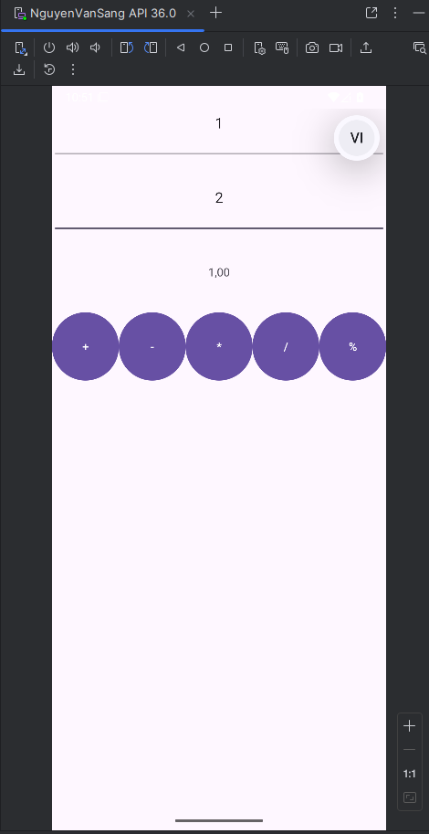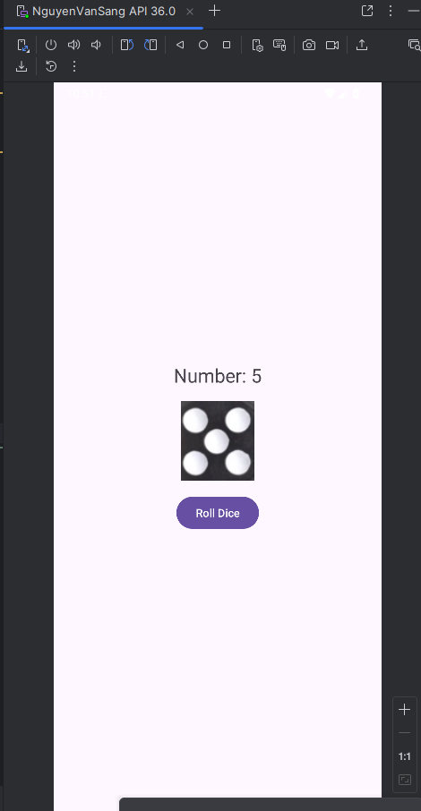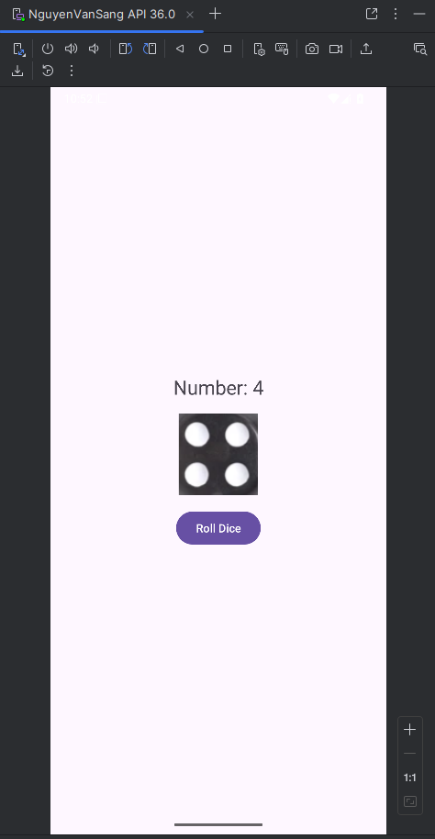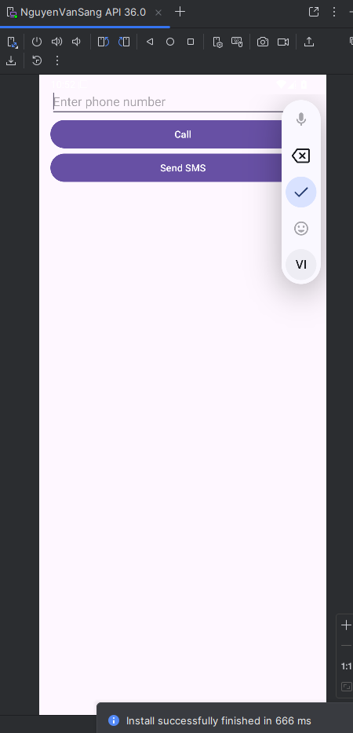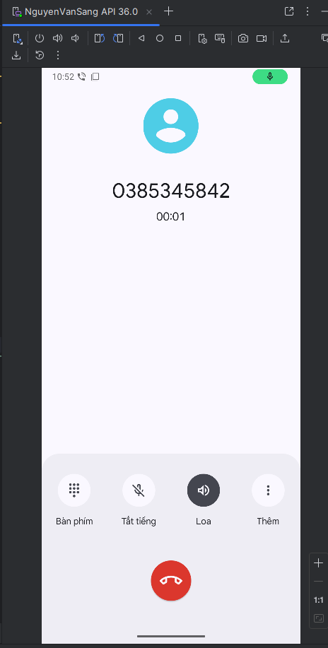

Lab2:
Lưu ý: trong phần AndroidManifest.xml <uses-permission android:name="android.permission.CALL_PHONE" /> để có thể thực hiện được gọi của phần bài tập 2
M001ActProfile.java
package com.example.lab2;
import android.Manifest;
import android.content.Intent;
import android.content.pm.PackageManager;
import android.net.Uri;
import android.os.Bundle;
import android.widget.ImageView;
import android.widget.TextView;
import android.widget.Toast;
import androidx.appcompat.app.AppCompatActivity;
import androidx.core.app.ActivityCompat;
import androidx.core.content.ContextCompat;
public class M001ActProfile extends AppCompatActivity {
private static final int REQUEST_CALL_PHONE = 1;
private ImageView imgPhone1;
private TextView txtPhone1;
@Override
protected void onCreate(Bundle savedInstanceState) {
super.onCreate(savedInstanceState);
setContentView(R.layout.m001_act_profile);
imgPhone1 = findViewById(R.id.img_phone1);
txtPhone1 = findViewById(R.id.txt_phone1);
imgPhone1.setOnClickListener(v -> makePhoneCall());
}
private void makePhoneCall() {
String phoneNumber = txtPhone1.getText().toString().trim();
phoneNumber = phoneNumber.replaceAll("[^0-9]", "");
if (phoneNumber.isEmpty()) {
Toast.makeText(this, "Phone number is empty", Toast.LENGTH_SHORT).show();
return;
}
if (ContextCompat.checkSelfPermission(this, Manifest.permission.CALL_PHONE)
!= PackageManager.PERMISSION_GRANTED) {
ActivityCompat.requestPermissions(this,
new String[]{Manifest.permission.CALL_PHONE}, REQUEST_CALL_PHONE);
} else {
Intent callIntent = new Intent(Intent.ACTION_CALL);
callIntent.setData(Uri.parse("tel:" + phoneNumber));
try {
startActivity(callIntent);
} catch (SecurityException e) {
Toast.makeText(this, "Call failed: " + e.getMessage(), Toast.LENGTH_SHORT).show();
}
}
}
@Override
public void onRequestPermissionsResult(int requestCode, String[] permissions, int[] grantResults) {
super.onRequestPermissionsResult(requestCode, permissions, grantResults);
if (requestCode == REQUEST_CALL_PHONE) {
if (grantResults.length > 0 && grantResults[0] == PackageManager.PERMISSION_GRANTED) {
makePhoneCall();
} else {
Toast.makeText(this, "Permission DENIED", Toast.LENGTH_SHORT).show();
}
}
}
}
M001ActSplash.java
package com.example.lab2;
import android.Manifest;
import android.content.Intent;
import android.content.pm.PackageManager;
import android.net.Uri;
import android.os.Bundle;
import android.widget.ImageView;
import android.widget.TextView;
import android.widget.Toast;
import androidx.appcompat.app.AppCompatActivity;
import androidx.core.app.ActivityCompat;
import androidx.core.content.ContextCompat;
public class M001ActProfile extends AppCompatActivity {
private static final int REQUEST_CALL_PHONE = 1;
private ImageView imgPhone1;
private TextView txtPhone1;
@Override
protected void onCreate(Bundle savedInstanceState) {
super.onCreate(savedInstanceState);
setContentView(R.layout.m001_act_profile);
imgPhone1 = findViewById(R.id.img_phone1);
txtPhone1 = findViewById(R.id.txt_phone1);
imgPhone1.setOnClickListener(v -> makePhoneCall());
}
private void makePhoneCall() {
String phoneNumber = txtPhone1.getText().toString().trim();
phoneNumber = phoneNumber.replaceAll("[^0-9]", "");
if (phoneNumber.isEmpty()) {
Toast.makeText(this, "Phone number is empty", Toast.LENGTH_SHORT).show();
return;
}
if (ContextCompat.checkSelfPermission(this, Manifest.permission.CALL_PHONE)
!= PackageManager.PERMISSION_GRANTED) {
ActivityCompat.requestPermissions(this,
new String[]{Manifest.permission.CALL_PHONE}, REQUEST_CALL_PHONE);
} else {
Intent callIntent = new Intent(Intent.ACTION_CALL);
callIntent.setData(Uri.parse("tel:" + phoneNumber));
try {
startActivity(callIntent);
} catch (SecurityException e) {
Toast.makeText(this, "Call failed: " + e.getMessage(), Toast.LENGTH_SHORT).show();
}
}
}
@Override
public void onRequestPermissionsResult(int requestCode, String[] permissions, int[] grantResults) {
super.onRequestPermissionsResult(requestCode, permissions, grantResults);
if (requestCode == REQUEST_CALL_PHONE) {
if (grantResults.length > 0 && grantResults[0] == PackageManager.PERMISSION_GRANTED) {
makePhoneCall();
} else {
Toast.makeText(this, "Permission DENIED", Toast.LENGTH_SHORT).show();
}
}
}
}
MainActivity.java
package com.example.lab2;
import android.content.Intent;
import android.os.Bundle;
import android.widget.Button;
import androidx.appcompat.app.AppCompatActivity;
public class MainActivity extends AppCompatActivity {
@Override
protected void onCreate(Bundle savedInstanceState) {
super.onCreate(savedInstanceState);
setContentView(R.layout.activity_main);
Button btnSplash = findViewById(R.id.btn_splash);
Button btnProfile = findViewById(R.id.btn_profile);
btnSplash.setOnClickListener(v -> {
Intent intent = new Intent(this, M001ActSplash.class);
startActivity(intent);
});
btnProfile.setOnClickListener(v -> {
Intent intent = new Intent(this, M001ActProfile.class);
startActivity(intent);
});
}
}

Trình bày:

Kết quả:
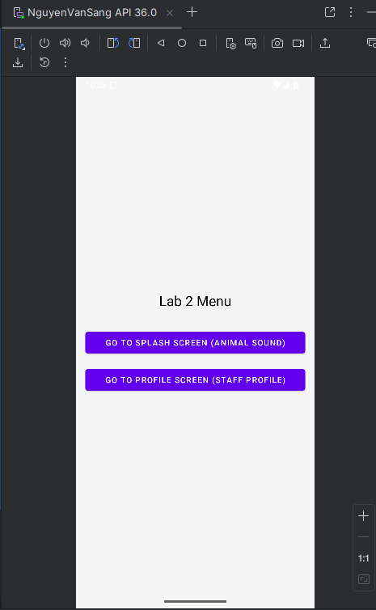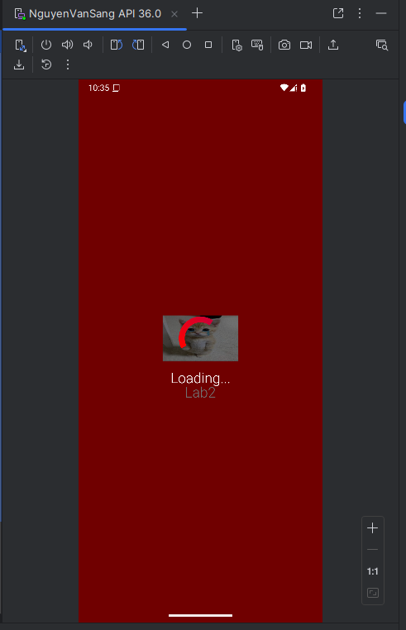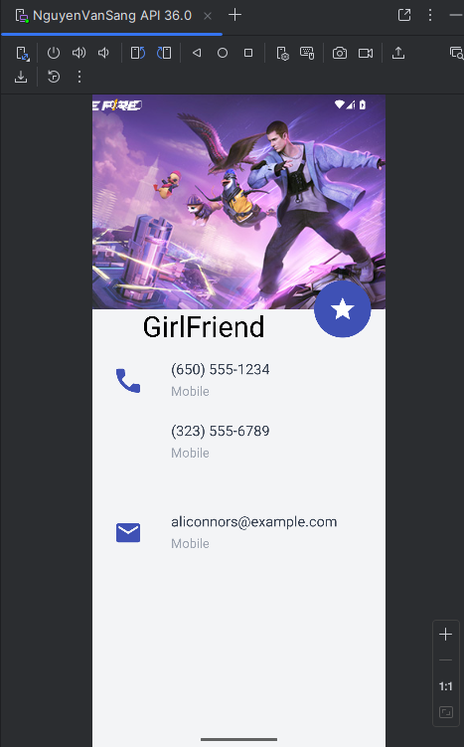

Lab 3: Thiết kế giao diện trên Android Studio (tiếp)
MainActivity.java
package com.example.lab3;
import android.content.Intent;
import android.content.pm.ActivityInfo;
import android.os.Bundle;
import android.widget.Button;
import android.widget.CompoundButton;
import android.widget.Switch;
import androidx.appcompat.app.AppCompatActivity;
public class MainActivity extends AppCompatActivity {
Switch switchOrientation;
Button btnLanguage;
@Override
protected void onCreate(Bundle savedInstanceState) {
super.onCreate(savedInstanceState);
setContentView(R.layout.activity_main);
switchOrientation = findViewById(R.id.switchOrientation);
btnLanguage = findViewById(R.id.btnLanguage);
switchOrientation.setOnCheckedChangeListener(new CompoundButton.OnCheckedChangeListener() {
@Override
public void onCheckedChanged(CompoundButton buttonView, boolean isChecked) {
if (isChecked)
setRequestedOrientation(ActivityInfo.SCREEN_ORIENTATION_SENSOR);
else
setRequestedOrientation(ActivityInfo.SCREEN_ORIENTATION_PORTRAIT);
}
});
btnLanguage.setOnClickListener(v -> {
Intent intent = new Intent(MainActivity.this, LanguageActivity.class);
startActivity(intent);
});
}
}
LanguageActivity.java
package com.example.lab3;
import android.content.Intent;
import android.content.res.Configuration;
import android.os.Bundle;
import android.widget.TextView;
import androidx.appcompat.app.AppCompatActivity;
import java.util.Locale;
public class LanguageActivity extends AppCompatActivity {
@Override
protected void onCreate(Bundle savedInstanceState) {
super.onCreate(savedInstanceState);
setContentView(R.layout.activity_language);
TextView tvVi = findViewById(R.id.tvVi);
TextView tvEn = findViewById(R.id.tvEn);
TextView tvFr = findViewById(R.id.tvFr);
tvVi.setOnClickListener(v -> setLocale("vi"));
tvEn.setOnClickListener(v -> setLocale("en"));
tvFr.setOnClickListener(v -> setLocale("fr"));
}
private void setLocale(String lang) {
Locale locale = new Locale(lang);
Locale.setDefault(locale);
Configuration config = new Configuration();
config.setLocale(locale);
getResources().updateConfiguration(config, getResources().getDisplayMetrics());
Intent refresh = new Intent(this, LanguageActivity.class);
finish();
startActivity(refresh);
}
}

Trình bày:
1. Tạo project Android mới
Tên project: Lab3
Package: com.example.lab3
Minimum SDK: 24
2. Tạo strings.xml cho đa ngôn ngữ
Bước 2.1: Tạo values/strings.xml (English - mặc định)

app_name: "Multi Language App"
welcome: "Welcome!"
email: "Email Address"
password: "Password"
login: "Login"
no_account: "Dont have an account? Sign Up"
choose_language: "Choose Language:"
vietnamese, english, french
Bước 2.2: Tạo values-vi/strings.xml (Tiếng Việt)

app_name: "Ứng dụng đa ngôn ngữ"
welcome: "Xin chào!"
email: "Email"
password: "Mật khẩu"
login: "Đăng nhập"
no_account: "Không có tài khoản? Vui lòng đăng ký"
Bước 2.3: Tạo values-fr/strings.xml (Tiếng Pháp)

app_name: "Application multilingue"
welcome: "accueil"
email: "adresse e-mail"
password: "mot de passe"
login: "Connexion"
no_account: "Ne pas avoir un compte signer"
3. Tạo MainActivity (Màn hình chính)
Bước 3.1: Tạo layout activity_main.xml

LinearLayout dọc, gravity center
Switch (id: switchOrientation) với text "Allow Rotate (ON/OFF)"
Button (id: btnLanguage) với text "Chọn ngôn ngữ"
Bước 3.2: Tạo MainActivity.java

Khai báo: switchOrientation, btnLanguage
Trong onCreate():
findViewById các view
setOnCheckedChangeListener cho switchOrientation:
Nếu checked: setRequestedOrientation(SCREEN_ORIENTATION_SENSOR) - cho phép xoay
Nếu unchecked: setRequestedOrientation(SCREEN_ORIENTATION_PORTRAIT) - khóa dọc
setOnClickListener cho btnLanguage:
Tạo Intent chuyển sang LanguageActivity
4. Tạo LanguageActivity (Màn hình đổi ngôn ngữ)
Bước 4.1: Tạo layout activity_language.xml

LinearLayout dọc, background màu xanh đậm (#1A237E)
TextView tiêu đề (id: tvTitle) hiển thị @string/welcome
EditText email (id: etEmail) với hint @string/email
EditText password (id: etPassword) với hint @string/password
Button login (id: btnLogin) với text @string/login
TextView (id: tvSignup) hiển thị @string/no_account
LinearLayout ngang chứa 3 TextView:
tvVi: "Tiếng Việt"
tvEn: "English"
tvFr: "Français"
Bước 4.2: Tạo LanguageActivity.java

Trong onCreate():
findViewById 3 TextView: tvVi, tvEn, tvFr
setOnClickListener cho tvVi: gọi setLocale("vi")
setOnClickListener cho tvEn: gọi setLocale("en")
setOnClickListener cho tvFr: gọi setLocale("fr")
Tạo phương thức setLocale(String lang):
Tạo Locale mới với lang
Gọi Locale.setDefault(locale)
Tạo Configuration mới
Gọi config.setLocale(locale)
Gọi getResources().updateConfiguration()
Tạo Intent refresh để restart LanguageActivity
Gọi finish() và startActivity(refresh)
5. Tạo menu (tùy chọn)
Bước 5.1: Tạo menu/menu_language.xml

Item menu_vi: "Tiếng Việt"
Item menu_en: "English"
6. Cấu hình AndroidManifest.xml
Đăng ký 2 Activity:
MainActivity (LAUNCHER)
LanguageActivity

Kết quả:
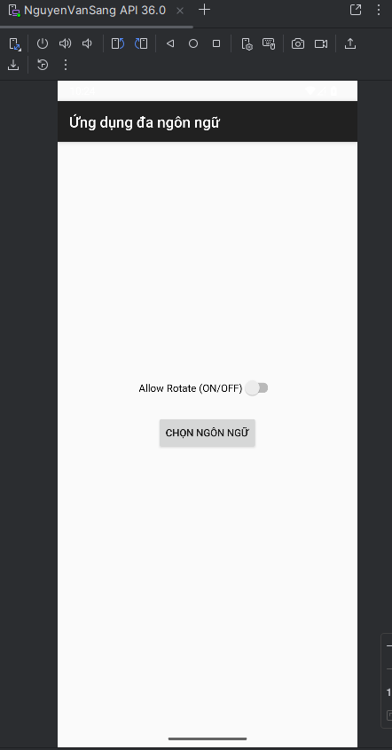
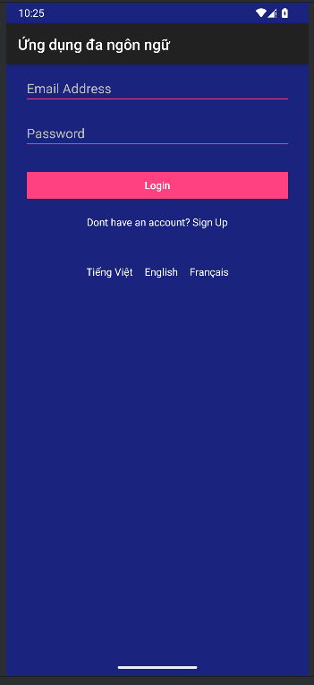
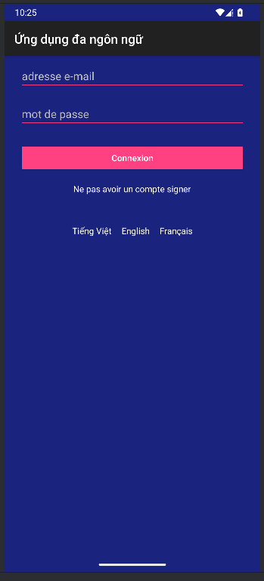

Lab 4: Thiết kế giao diện động trên Android Studio

Trình bày:
1. Tạo project Android mới
Tên project: Lab4
Package: com.example.lab4
Minimum SDK: 24
2. Thêm resources
Bước 2.1: Thêm icon drawable

Icon chủ đề: ic_mess, ic_flight, ic_hospital, ic_hotel, ic_restaurant
Icon emoji: ic_angry, ic_baffle, ic_beauty, ic_boss, ic_choler, ic_dribble, ic_look_down, ic_sure, ic_tire, ic_love, ic_check
Bước 2.2: Tạo drawable XML

bg_radius.xml: shape rectangle với solid màu cam (#FF9800), corners radius 16dp
bg_login.xml: background cho button
3. Tạo LoginActivity (Màn hình đăng nhập với Custom Toast)
Bước 3.1: Tạo layout custom_toast.xml

LinearLayout ngang với background bg_radius
ImageView (id: img_toast) hiển thị icon
TextView (id: txt_toast) hiển thị message
Bước 3.2: Tạo layout m001_act_login.xml

LinearLayout dọc, gravity center
EditText email (id: edtEmail)
EditText password (id: edtPassword)
Button đăng nhập (id: btnLogin)
Bước 3.3: Tạo LoginActivity.java

Khai báo: edtEmail, edtPassword, btnLogin
Trong onCreate(): findViewById và setOnClickListener cho btnLogin
Tạo phương thức showCustomToast():
Lấy email và password từ EditText
Dùng LayoutInflater.inflate() để tạo custom toast từ custom_toast.xml
Set icon và text cho custom toast
Tạo Toast mới, setView(), setDuration(), show()
Sau khi hiện Toast: chuyển sang MainActivity
4. Tạo MainActivity (Danh sách chủ đề với LayoutInflater)
Bước 4.1: Tạo layout item_topic.xml

LinearLayout ngang
ImageView (id: iv_topic) hiển thị icon chủ đề
TextView (id: tv_topic) hiển thị tên chủ đề
Bước 4.2: Tạo layout activity_main.xml

ScrollView chứa LinearLayout (id: ln_main) dọc
Bước 4.3: Tạo MainActivity.java

Khai báo mảng topicIcons và topicNames (5 chủ đề)
Trong onCreate():
findViewById LinearLayout ln_main
Tạo LayoutInflater
Dùng vòng for để inflate item_topic.xml cho mỗi chủ đề
Set icon và text cho từng item
setOnClickListener cho item: hiện Toast và chuyển sang WordListActivity với putExtra("topic")
addView item vào ln_main
5. Tạo WordListActivity (Hiển thị từ vựng theo chủ đề)
Bước 5.1: Tạo layout activity_word_list.xml

LinearLayout dọc
ListView (id: listView) hiển thị danh sách từ
Button (id: btnEmoji) chuyển sang màn hình emoji
Bước 5.2: Tạo WordListActivity.java

Khai báo: listView, btnEmoji, HashMap<String, String[]> topicWords
Trong onCreate():
findViewById các view
Lấy topic từ Intent.getStringExtra("topic")
Tạo HashMap chứa từ vựng cho 5 chủ đề
Lấy mảng từ theo topic
Tạo ArrayAdapter và setAdapter cho ListView
setOnItemClickListener cho ListView: hiện Toast khi click vào từ
setOnClickListener cho btnEmoji: chuyển sang FaceEmoijActivity
6. Tạo FaceEmoijActivity (Hiển thị emoji ngẫu nhiên với GridLayout)
Bước 6.1: Tạo layout activity_face_emoji.xml

LinearLayout dọc, gravity center
Button (id: btn_random)
GridLayout (id: grid_faces) với columnCount="3"
Bước 6.2: Tạo FaceEmoijActivity.java

Khai báo: mảng faceIcons (10 icon), gridLayout
Trong onCreate(): findViewById và setOnClickListener cho btn_random gọi showRandomIcons()
Tạo phương thức showRandomIcons():
gridLayout.removeAllViews()
Dùng vòng for tạo 9 ImageView
Random chọn icon từ mảng faceIcons
Tạo GridLayout.LayoutParams (width, height, margins)
addView ImageView vào gridLayout
7. Tạo FragmentFaceEmoij (Fragment hiển thị emoji - tùy chọn)
Bước 7.1: Tạo layout m001_frg_face_emoij.xml

FrameLayout chứa LinearLayout
9 ImageView với id: iv_face1 đến iv_face9
Button (id: btn_random)
Bước 7.2: Tạo FragmentFaceEmoij.java

Khai báo: mảng ids (9 id), mảng icons (10 icon)
Override onCreateView():
Inflate layout m001_frg_face_emoij.xml
findViewById Button btn_random
setOnClickListener: dùng vòng for để random icon cho 9 ImageView
Return view
8. Cấu hình AndroidManifest.xml
Đăng ký 4 Activity:
LoginActivity (LAUNCHER)
MainActivity
WordListActivity
FaceEmoijActivity
Theme: NoActionBar

Kết quả:

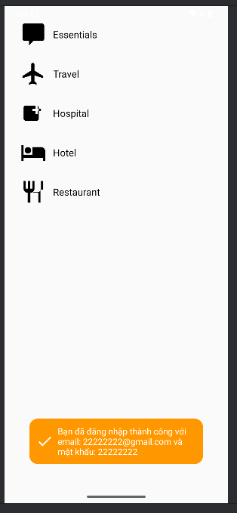
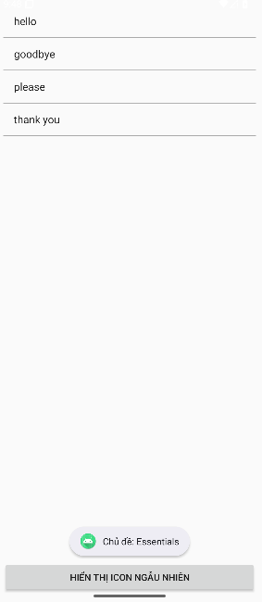
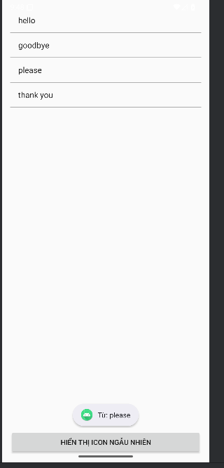
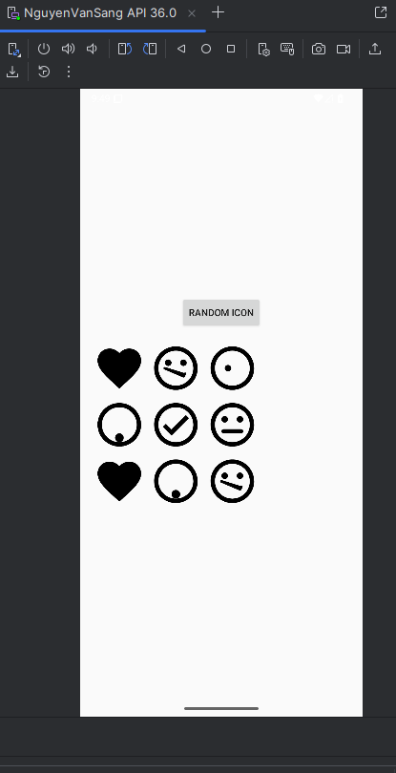

Lab 5: Giao diện và ứng dụng

Trình bày:
1. Tạo project Android mới
Tên project: Lab5
Package: com.example.lab5
Minimum SDK: 24
2. Tạo Animation XML
Bước 2.1: Tạo thư mục anim trong res

Tạo folder: res/anim
Bước 2.2: Tạo alpha.xml (Hiệu ứng mờ dần)

duration: 1000ms
fromAlpha: 1.0 → toAlpha: 0.0
repeatCount: infinite
repeatMode: reverse
Bước 2.3: Tạo rotate.xml (Hiệu ứng xoay)

duration: 1000ms
fromDegrees: 0 → toDegrees: 360
pivotX, pivotY: 50% (xoay quanh tâm)
repeatCount: infinite
repeatMode: reverse
Bước 2.4: Tạo scale.xml (Hiệu ứng phóng to/thu nhỏ)

duration: 1000ms
fromXScale, fromYScale: 1 → toXScale, toYScale: 2
pivotX, pivotY: 50%
repeatCount: infinite
repeatMode: reverse
Bước 2.5: Tạo translate.xml (Hiệu ứng di chuyển)

duration: 1000ms
fromXDelta: 0 → toXDelta: 200
repeatCount: infinite
repeatMode: reverse
3. Thêm resources
Bước 3.1: Tạo bg_radius.xml

shape rectangle
solid màu trắng
corners radius 20dp
stroke 1dp màu xám nhạt
Bước 3.2: Thêm icon drawable

ic_elephant.jpg (ảnh con voi)
ic_dialer.xml (icon điện thoại)
ic_phone_yellow.xml, ic_phone_blue.xml, ic_phone_red.xml, ic_phone_green.xml
Bước 3.3: Tạo strings.xml

txt_mom, txt_dad, txt_crush, txt_best_friend
phone_mom, phone_dad, phone_crush, phone_best_friend (số điện thoại)
4. Tạo MainActivity (Animation ngẫu nhiên cho ImageView)
Bước 4.1: Tạo layout activity_main.xml

LinearLayout dọc, gravity center
ImageView (id: img_elephant) hiển thị ảnh con voi
Button (id: btn_random) với text "Random Animation"
Bước 4.2: Tạo MainActivity.java

Khai báo: mảng anims chứa 4 animation resource id, imgElephant
Trong onCreate():
findViewById imgElephant và btnRandom
setOnClickListener cho imgElephant: gọi playRandomAnimation()
setOnClickListener cho btnRandom: gọi playRandomAnimation()
Tạo phương thức playRandomAnimation():
Random chọn 1 animation từ mảng anims
Dùng AnimationUtils.loadAnimation() để load animation
Gọi imgElephant.startAnimation(animation)
5. Tạo QuickCallActivity (Gọi nhanh với animation)
Bước 5.1: Tạo layout actionbar_home.xml

LinearLayout ngang với background màu purple
TextView hiển thị app_name
ImageView (id: iv_dialer) hiển thị icon điện thoại
Bước 5.2: Tạo layout activity_quickcall.xml

LinearLayout dọc với background màu nhạt
Include actionbar_home.xml
4 LinearLayout (id: fr_mom, fr_dad, fr_crush, fr_best_friend):
Mỗi LinearLayout có:
background: bg_radius
backgroundTint: màu khác nhau (vàng, xanh dương, đỏ, xanh lá)
tag: số điện thoại từ strings.xml
ImageView: icon điện thoại màu tương ứng
TextView: tên người (Mom, Dad, Crush, Best friend)
Bước 5.3: Tạo QuickCallActivity.java

Implements View.OnClickListener
Khai báo: mảng anims chứa 4 animation resource id
Trong onCreate():
findViewById 4 LinearLayout (fr_mom, fr_dad, fr_crush, fr_best_friend)
setOnClickListener(this) cho cả 4 LinearLayout
Override onClick(View v):
Random chọn 1 animation từ mảng anims
Dùng AnimationUtils.loadAnimation() để load animation
Gọi v.startAnimation(animation) để chạy animation trên view được click
6. Cấu hình AndroidManifest.xml
Thêm permission: CALL_PHONE
Đăng ký QuickCallActivity (LAUNCHER)

Kết quả:
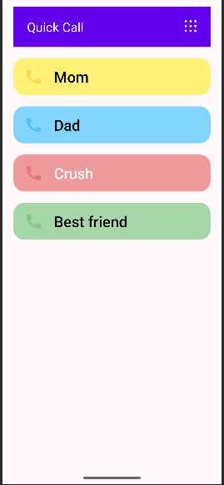
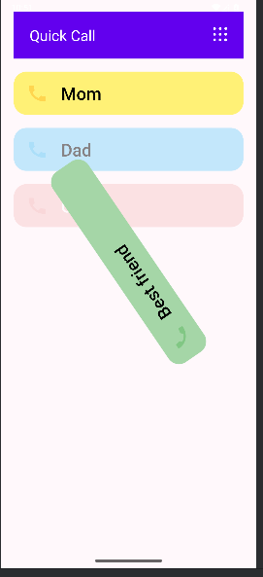

Lab 6: Layout and application

Trình bày:
1. Tạo project Android mới
Tên project: Lab6
Package: com.example.lab6
Minimum SDK: 24
2. Tạo Drawable Background
Bước 2.1: Tạo edittext_bg.xml

shape rectangle
solid màu trắng
stroke 1dp màu xám (#CCCCCC)
corners radius 6dp
padding 10dp
Bước 2.2: Tạo spinner_bg.xml

shape rectangle
solid màu trắng
stroke 1dp màu xám (#CCCCCC)
corners radius 6dp
3. Tạo strings.xml
Bước 3.1: Thêm string-array units

Hải lý (Nautical mile)
Dặm (Mile)
Kilometer
Lý
Mét
Yard
Foot
Inches
4. Tạo MainActivity (Chuyển đổi đơn vị chiều dài)
Bước 4.1: Tạo layout activity_main.xml

LinearLayout dọc với background trắng
EditText (id: edtInput):
hint: "Nhập độ dài"
inputType: numberDecimal
background: edittext_bg.xml
Spinner (id: spnFrom):
background: spinner_bg.xml
Chọn đơn vị nguồn
Spinner (id: spnTo):
background: spinner_bg.xml
Chọn đơn vị đích
Button (id: btnConvert) với text "CONVERT"
TextView (id: txtResult) hiển thị kết quả
Bước 4.2: Tạo MainActivity.java

Khai báo: spnFrom, spnTo, edtInput, txtResult, btnConvert
Khai báo mảng String[] units chứa 8 đơn vị
Khai báo mảng double[] toMeter chứa hệ số chuyển đổi sang mét:
Hải lý: 1852
Dặm: 1609.344
Kilometer: 1000
Lý: 500
Mét: 1
Yard: 0.9144
Foot: 0.3048
Inches: 0.0254
Trong onCreate():
findViewById tất cả view
Tạo ArrayAdapter với mảng units
setAdapter cho spnFrom và spnTo
setOnClickListener cho btnConvert:
Lấy giá trị từ edtInput
Kiểm tra rỗng
Parse sang double
Lấy vị trí đơn vị nguồn (from) và đích (to) từ Spinner
Tính: meterValue = input × toMeter[from]
Tính: result = meterValue ÷ toMeter[to]
Hiển thị kết quả lên txtResult
5. Cấu hình AndroidManifest.xml
Đăng ký MainActivity (LAUNCHER)

Kết quả:
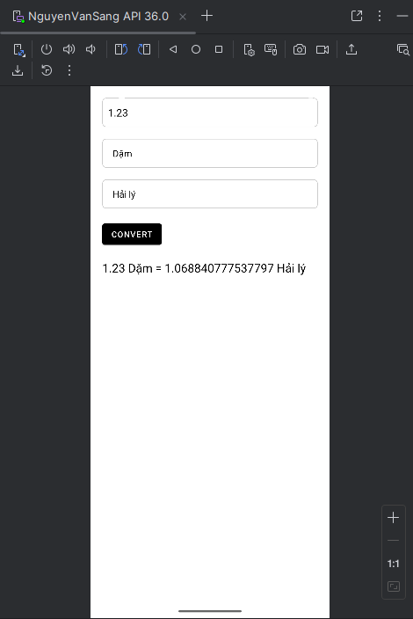
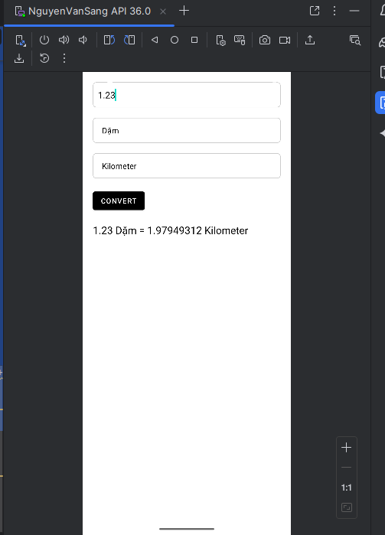

Lab 7: Custom controls

Trình bày:
1. Tạo project Android mới
Tên project: Lab7
Package: com.example.lab7
Minimum SDK: 24
2. Thêm resources
Bước 2.1: Thêm màu sắc vào colors.xml

green: #00A8A8
red: #B00000
yellow: #FFFF00
jd_red: #CB0000
colorAccent: #FF4081
Bước 2.2: Thêm hình ảnh drawable

happy.png (emoji vui)
sad.png (emoji buồn)
emoji_bg.jpg
3. Tạo Selector Drawable
Bước 3.1: Tạo btn_bg_selector.xml (Background color selector)

state_pressed="true": màu đỏ
state_focused="true": màu vàng
default: màu xanh
Bước 3.2: Tạo btn_bg_selector_disabled.xml (Disabled selector)

state_enabled="false": màu vàng
state_pressed="true": màu đỏ
default: màu xanh
Bước 3.3: Tạo btn_drawable_selector.xml (Image selector)

state_pressed="true": sad.png
state_focused="true": happy.png
default: happy.png
Bước 3.4: Tạo btn_txt_selector.xml (Text color selector)

state_pressed="true": màu đỏ
state_focused="true": màu vàng
default: màu xanh
4. Tạo Shape Drawable
Bước 4.1: Tạo btn_shape_round.xml (Rectangle với góc bo tròn)

shape: rectangle
stroke: 1dp màu đen
corners radius: 10dp
Bước 4.2: Tạo btn_shape_gradient.xml (Gradient radial)

shape: rectangle
gradient type: radial
startColor: yellow → endColor: green
corners radius: 20dp
stroke: 4dp màu đen
Bước 4.3: Tạo btn_shape_capsule.xml (Capsule selector)

state_pressed="true": solid colorAccent, corners 10dp
default: solid yellow, corners 10dp
Bước 4.4: Tạo btn_selector_shape.xml (Selector với shape phức tạp)

state_pressed="true": shape oval với gradient
default: shape rectangle với gradient
5. Tạo MainActivity (Demo Selector và Shape)
Bước 5.1: Tạo layout activity_main.xml

LinearLayout ngang với weightSum="2"
Panel trái (Selectors):
TextView tiêu đề "Selectors"
Button btnBgSelector với background btn_bg_selector
Button btnBgSelectorDisabled với background btn_bg_selector_disabled, enabled="false"
Button btnDrawableSelector với background btn_drawable_selector
ImageButton imgButtonLeft với src btn_drawable_selector
Button btnTxtSelector với textColor btn_txt_selector
Panel phải (Shapes + Selectors):
TextView tiêu đề "Shapes + Selectors"
Button btnRoundShape với background btn_shape_round
Button btnBgShape với background btn_shape_gradient
Button btnSelectorShape với background btn_selector_shape
ImageButton imgButtonRight với background btn_shape_gradient
Button btnLoginDialog với background btn_shape_capsule
Button btnSeekbar với background btn_shape_capsule
Bước 5.2: Tạo MainActivity.java

Khai báo tất cả các Button và ImageButton
Trong onCreate(): gọi addControls() và addEvents()
Trong addControls(): findViewById tất cả các view
Trong addEvents():
setOnClickListener cho tất cả button: hiện Toast
btnLoginDialog: gọi openLoginDialog()
btnSeekbar: chuyển sang SeekBarActivity
Tạo phương thức openLoginDialog():
Tạo Dialog mới
setContentView(custom_login_dialog.xml)
findViewById edtUser, edtPass, btnOK, btnCancel
btnOK: kiểm tra username="admin" và password="123"
btnCancel: dismiss dialog
Gọi dialog.show()
Set layout width = 85% màn hình
6. Tạo Custom Login Dialog
Bước 6.1: Tạo layout custom_login_dialog.xml

LinearLayout dọc với background trắng
TextView tiêu đề "LOGIN"
EditText edtUser với hint "Username"
EditText edtPass với hint "Password", inputType="textPassword"
LinearLayout ngang chứa 2 Button: btnOK và btnCancel
7. Tạo SeekBarActivity (RGB và CMY Color Picker)
Bước 7.1: Tạo layout activity_seekbar.xml

LinearLayout dọc
TextView tiêu đề "Choose Color"
3 cặp TextView + SeekBar:
txtR + seekR (max=255)
txtG + seekG (max=255)
txtB + seekB (max=255)
View viewRGB (hiển thị màu RGB)
View viewCMY (hiển thị màu CMY - đảo ngược RGB)
Bước 7.2: Tạo SeekBarActivity.java

Khai báo: 3 SeekBar (seekR, seekG, seekB), 3 TextView (txtR, txtG, txtB), 2 View (viewRGB, viewCMY)
Trong onCreate():
findViewById tất cả view
Gọi updateColor()
Tạo OnSeekBarChangeListener chung cho 3 SeekBar
Trong onProgressChanged(): cập nhật TextView và gọi updateColor()
Tạo phương thức updateColor():
Lấy giá trị R, G, B từ 3 SeekBar
Set viewRGB.setBackgroundColor(Color.rgb(R, G, B))
Tính CMY: C=255-R, M=255-G, Y=255-B
Set viewCMY.setBackgroundColor(Color.rgb(C, M, Y))
8. Cấu hình AndroidManifest.xml
Đăng ký 2 Activity:
MainActivity (LAUNCHER)
SeekBarActivity
Theme: NoActionBar

Kết quả:
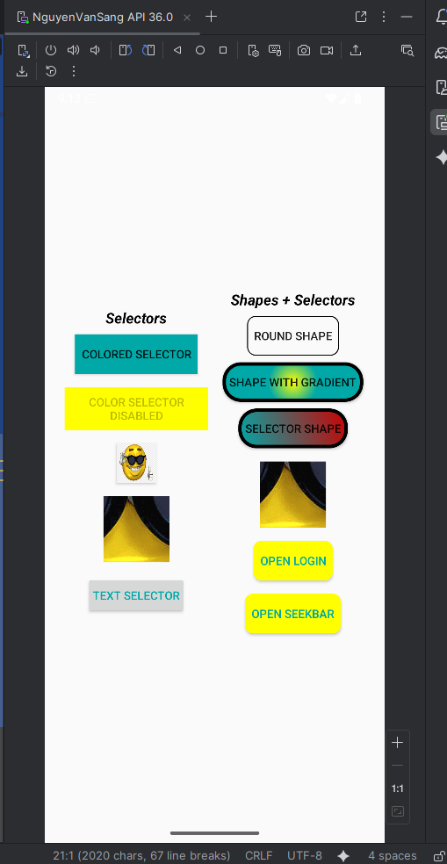
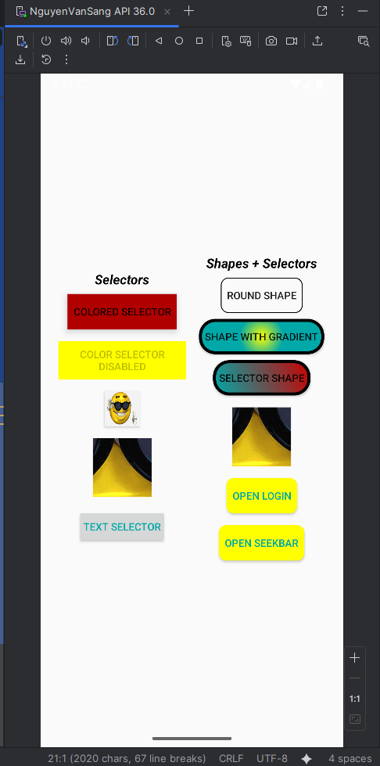
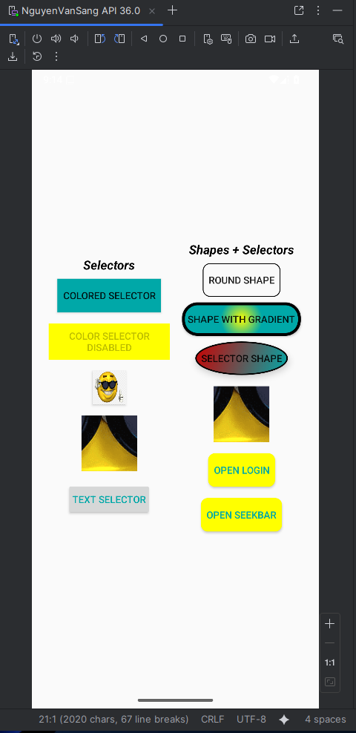
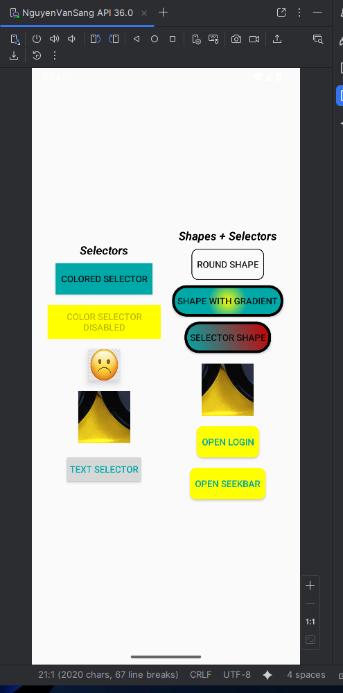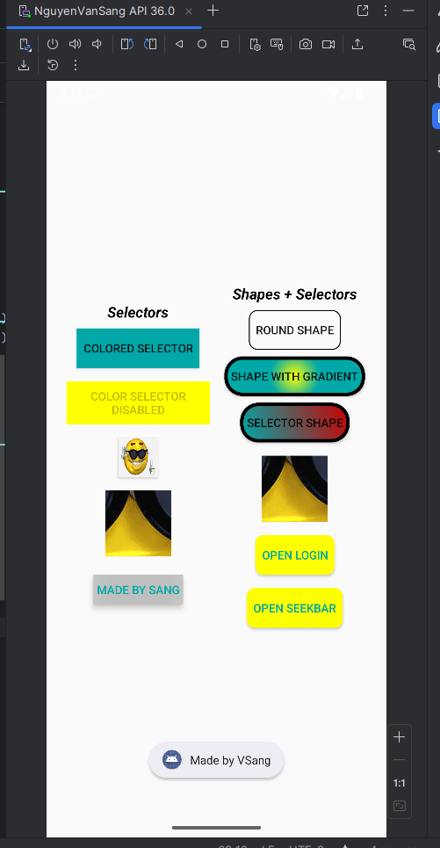
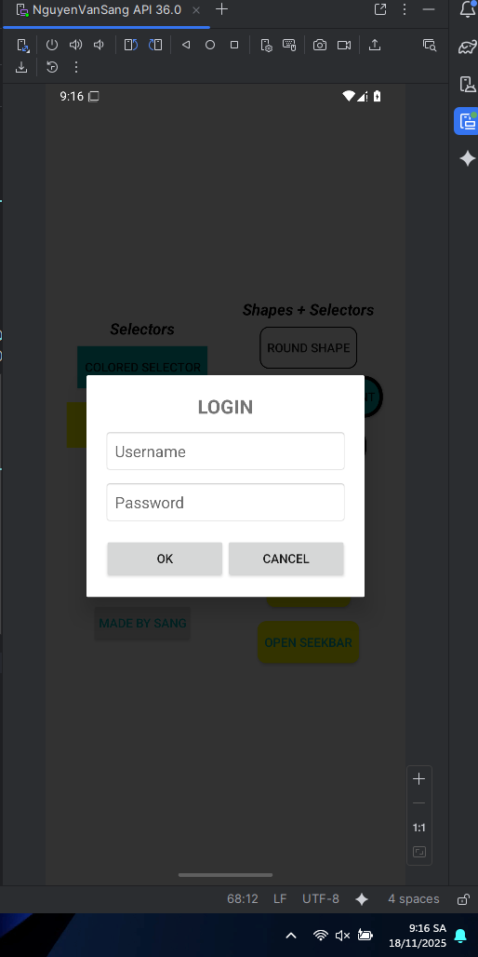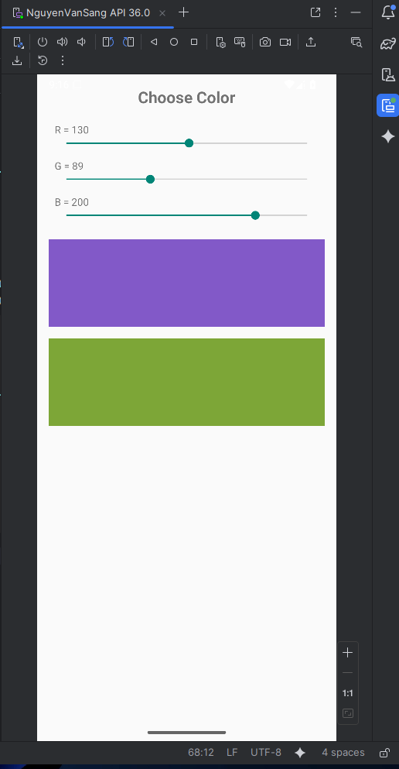

Lab 8: List trong Android

Trình bày:
1. Tạo project Android mới
Tên project: Lab8
Package: com.example.lab8
Minimum SDK: 24
2. Thêm resources
Bước 2.1: Thêm hình ảnh drawable

avatar1.png đến avatar6.jpg (ảnh đại diện contributors)
image1.jpg đến image4.jpg (ảnh món ăn)
food1.jpg, food2.jpg
ic_edit.xml, ic_delete.xml (icon sửa/xóa)
3. Tạo Model Classes
Bước 3.1: Tạo Contributor.java

Thuộc tính: int avatar, String name, String score
Constructor với 3 tham số
Bước 3.2: Tạo Food.java

Thuộc tính private: String name, String description, int price, int img
Constructor với 4 tham số
Getter và Setter cho tất cả thuộc tính
4. Tạo Custom Adapter
Bước 4.1: Tạo ContributorAdapter.java (BaseAdapter)

Khai báo: Context context, ArrayList list
Constructor nhận context và list
Override getCount(): return list.size()
Override getItem(int i): return list.get(i)
Override getItemId(int i): return i
Override getView():
Nếu view == null: inflate item_contributor.xml
findViewById: imgAvatar, txtName, txtScore
Set dữ liệu từ Contributor
Return view
Bước 4.2: Tạo FoodAdapter.java (BaseAdapter với ViewHolder)

Khai báo: Context context, ArrayList list
Constructor nhận context và list
Tạo inner class ViewHolder với: imgFood, txtName, txtDes, txtPrice
Override getCount(), getItem(), getItemId()
Override getView():
Nếu convertView == null:
Inflate item_food.xml
Tạo ViewHolder mới
findViewById các view
setTag(holder)
Nếu không: lấy holder từ getTag()
Set dữ liệu từ Food
Return convertView
5. Tạo Layout Items
Bước 5.1: Tạo item_contributor.xml

LinearLayout dọc, gravity center
ImageView (id: imgAvatar) 100x100dp
TextView (id: txtName) hiển thị tên, textStyle bold
TextView (id: txtScore) hiển thị điểm
Bước 5.2: Tạo item_food.xml

LinearLayout ngang
ImageView (id: imgFood) 80x80dp
LinearLayout dọc chứa:
TextView (id: txtName) tên món, textStyle bold
TextView (id: txtDes) mô tả
TextView (id: txtPrice) giá, textColor màu hồng
6. Tạo MainActivity (Menu chính)
Bước 6.1: Tạo layout activity_main.xml

LinearLayout dọc
Button (id: btnList) với text "Mở ListView món ăn"
Button (id: btnGrid) với text "Mở GridView contributors"
Bước 6.2: Tạo MainActivity.java

Khai báo: btnList, btnGrid
Trong onCreate():
findViewById 2 button
btnList: chuyển sang ListActivity
btnGrid: chuyển sang GridActivity
7. Tạo GridActivity (Hiển thị Contributors)
Bước 7.1: Tạo layout activity_grid.xml

GridView (id: gridContributors)
numColumns: 2
horizontalSpacing, verticalSpacing: 10dp
Bước 7.2: Tạo GridActivity.java

Khai báo: GridView grid, ArrayList arr, ContributorAdapter adapter
Trong onCreate():
findViewById grid
Tạo ArrayList và add 6 Contributor mẫu
Tạo ContributorAdapter
setAdapter cho grid
8. Tạo ListActivity (Hiển thị Food với Context Menu)
Bước 8.1: Tạo layout activity_list.xml

LinearLayout dọc
ListView (id: listView) với dividerHeight 10dp
Bước 8.2: Tạo menu/food_menu.xml

Item mnEdit: "Sửa món ăn"
Item mnDelete: "Xóa món ăn"
Bước 8.3: Tạo layout dialog_food.xml

LinearLayout dọc
EditText (id: edtName) hint "Tên món ăn"
EditText (id: edtDes) hint "Mô tả"
EditText (id: edtPrice) hint "Giá", inputType number
LinearLayout ngang chứa:
Button (id: btnSave) "Lưu"
Button (id: btnCancel) "Hủy"
Bước 8.4: Tạo ListActivity.java

Khai báo: ListView listView, ArrayList arrayList, FoodAdapter adapter, int selectedIndex
Trong onCreate():
findViewById listView
Tạo ArrayList và add 3 Food mẫu
Tạo FoodAdapter và setAdapter
Gọi registerForContextMenu(listView)
Override onCreateContextMenu():
Inflate food_menu.xml
Lấy selectedIndex từ AdapterContextMenuInfo
Override onContextItemSelected():
Nếu mnEdit: gọi showEditDialog()
Nếu mnDelete: remove item và notifyDataSetChanged()
Tạo phương thức showEditDialog():
Tạo Dialog với layout dialog_food.xml
findViewById: edtName, edtDes, edtPrice, btnSave, btnCancel
Set dữ liệu hiện tại vào EditText
btnSave: cập nhật Food, notifyDataSetChanged(), dismiss()
btnCancel: dismiss()
Gọi dialog.show()
9. Cấu hình AndroidManifest.xml
Đăng ký 3 Activity:
MainActivity (LAUNCHER)
ListActivity
GridActivity
Theme: NoActionBar

Kết quả:
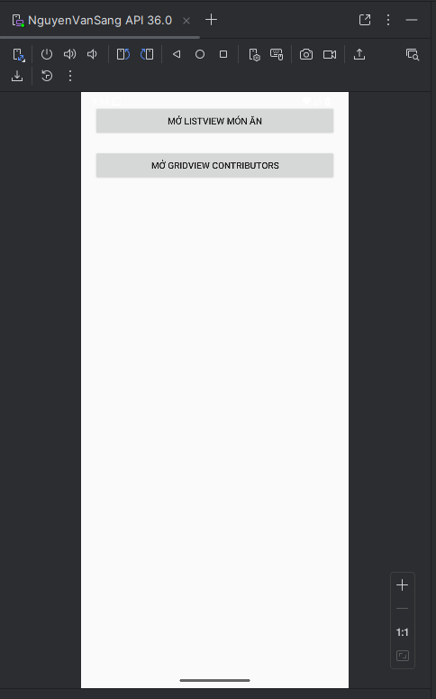
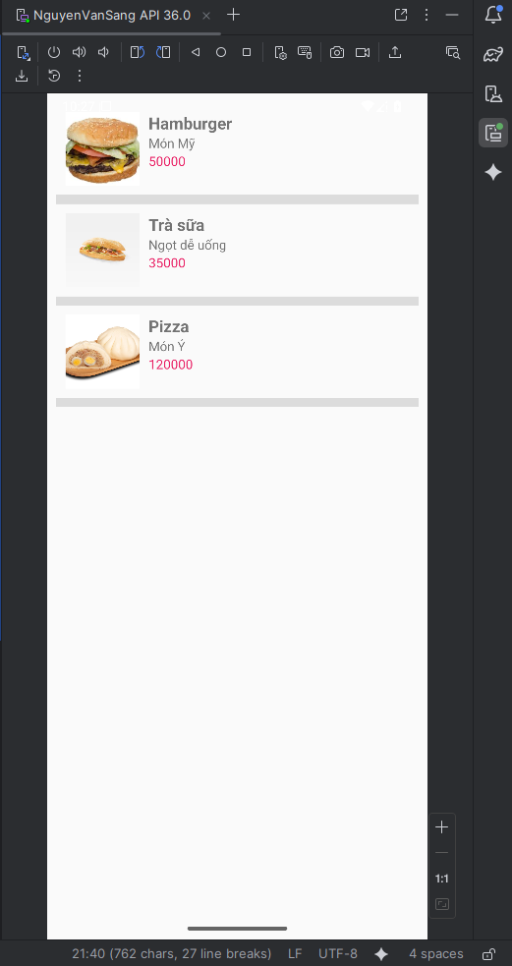
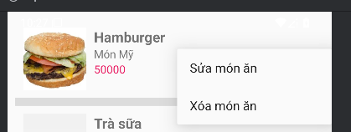
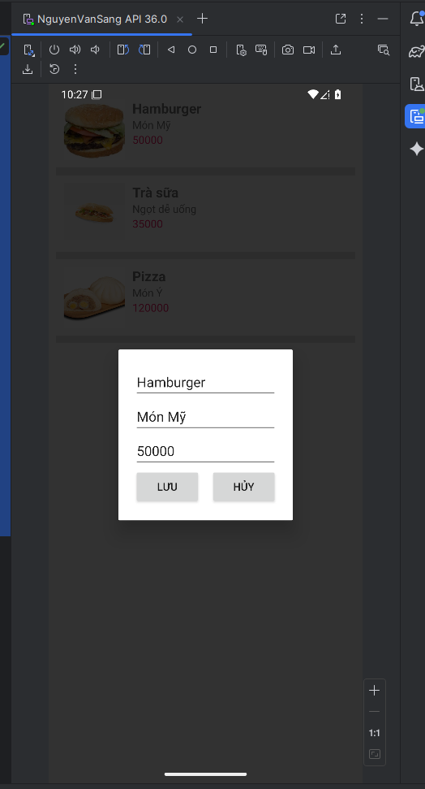
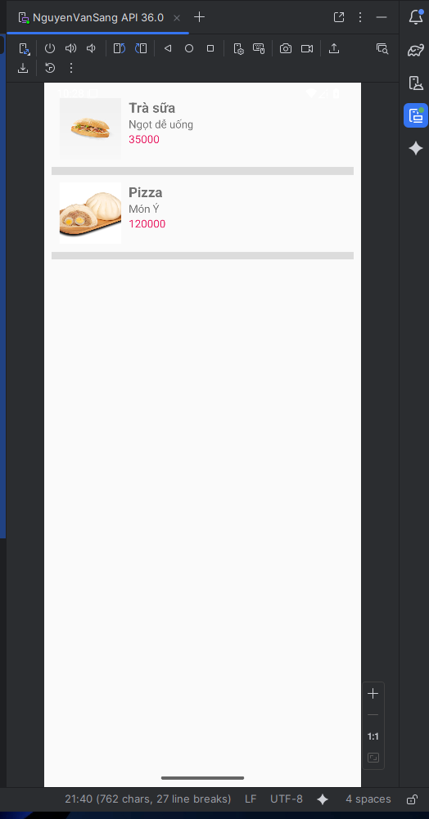
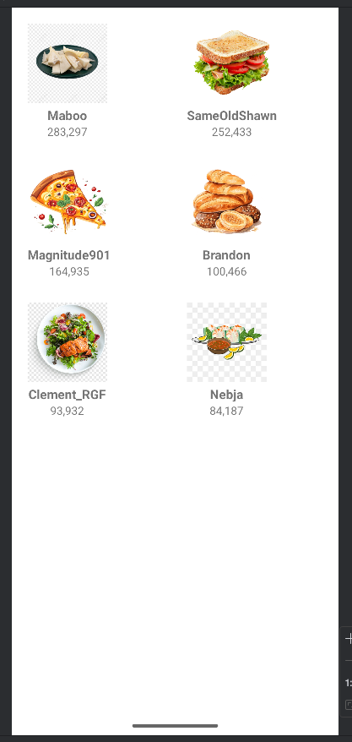

Lab 9: Canvas

Trình bày:
1. Tạo project Android mới
Tên project: Lab9
Package: com.example.lab9
Minimum SDK: 24
2. Tạo Custom View - MyCanvas (Demo Canvas cơ bản)
Bước 2.1: Tạo MyCanvas.java

Extends View
Khai báo: static int color, int drawMode
Constructor: MyCanvas(Context context) và MyCanvas(Context context, AttributeSet attrs)
Override onDraw(Canvas canvas):
drawColor(color)
Switch drawMode: 1=drawText, 2=drawRect, 3=cả hai
Tạo phương thức drawText(Canvas canvas, String message):
Lấy width và height
Dùng canvas.save(), canvas.translate() để di chuyển tâm
Tạo Paint màu đỏ, textSize 60f
Vòng for 10 lần: drawText và rotate 36 độ
canvas.restore()
Tạo phương thức drawRect(Canvas canvas):
Vẽ 2 hình chữ nhật màu xanh và đỏ
Tạo phương thức setDrawMode(int mode): set drawMode và invalidate()
3. Tạo BarChartView (Biểu đồ cột)
Bước 3.1: Tạo BarChartView.java

Extends View
Khai báo: float[] values (mặc định 5 giá trị), int[] colors (5 màu), Paint paint
Constructor và init(): khởi tạo Paint với antiAlias
Tạo phương thức setValues(float[] values): cập nhật values và invalidate()
Override onDraw(Canvas canvas):
Lấy width, height, padding
Tìm maxValue trong mảng values
Tính barWidth, barSpacing, actualBarWidth
Vòng for vẽ từng cột:
Tính barHeight dựa trên tỷ lệ với maxValue
Tính tọa độ left, top, right, bottom
Set màu và drawRect
4. Tạo LineChartView (Biểu đồ đường)
Bước 4.1: Tạo LineChartView.java

Extends View
Khai báo: float[] values (mặc định 6 giá trị), Paint linePaint, textPaint, axisPaint
Constructor và init(): khởi tạo 3 Paint với màu và style khác nhau
Tạo phương thức setValues(float[] values): cập nhật values và invalidate()
Override onDraw(Canvas canvas):
Lấy width, height, padding
Tìm maxValue
Vẽ trục X và Y bằng drawLine
Tính stepX (khoảng cách giữa các điểm)
Vòng for vẽ đường nối giữa các điểm:
Tính tọa độ (x1, y1) và (x2, y2)
drawLine giữa 2 điểm
drawText hiển thị giá trị
Vẽ thêm text "POWER NOW: 250W" và "USE TODAY: 0.5 kWh"
5. Tạo PieChartView (Biểu đồ tròn)
Bước 5.1: Tạo PieChartView.java

Extends View
Khai báo: float[] values (mặc định 4 giá trị), String[] labels, int[] colors (4 màu), Paint paint, textPaint
Constructor và init(): khởi tạo 2 Paint
Tạo phương thức setValues(float[] values): cập nhật values, labels và invalidate()
Override onDraw(Canvas canvas):
Lấy width, height, tính size và center
Tạo RectF cho vùng vẽ pie
Tính tổng total của values
Vòng for vẽ từng phần pie:
Tính sweepAngle = (value / total) × 360
Set màu và drawArc
Cập nhật startAngle
Vẽ legend (chú thích):
Vòng for vẽ hình vuông màu và text label
Vẽ text "Pie chart key generated via onDrawFinished()"
6. Tạo MainActivity (Menu chính)
Bước 6.1: Tạo layout activity_main.xml

LinearLayout dọc, gravity center
TextView tiêu đề "Lab 9 - Canvas Charts"
3 Button:
btnBarChart: "Biểu đồ cột (Bar Chart)"
btnLineChart: "Biểu đồ đường (Line Chart)"
btnPieChart: "Biểu đồ tròn (Pie Chart)"
Bước 6.2: Tạo MainActivity.java

Khai báo 3 Button
Trong onCreate():
findViewById 3 button
setOnClickListener cho từng button: chuyển sang Activity tương ứng
7. Tạo BarChartActivity
Bước 7.1: Tạo layout activity_bar_chart.xml

LinearLayout dọc
TextView tiêu đề "Biểu đồ cột"
LinearLayout ngang chứa 5 EditText (etValue1-5) với giá trị mặc định
Button (id: btnDraw)
BarChartView (id: barChartView)
Bước 7.2: Tạo BarChartActivity.java

Khai báo: BarChartView, 5 EditText, Button
Trong onCreate():
findViewById các view
setOnClickListener cho btnDraw:
Parse 5 giá trị từ EditText
Gọi barChartView.setValues(values)
Bắt NumberFormatException
8. Tạo LineChartActivity
Bước 8.1: Tạo layout activity_line_chart.xml

LinearLayout dọc
TextView tiêu đề "Biểu đồ đường"
LinearLayout ngang chứa 6 EditText (etLine1-6) với giá trị mặc định
Button (id: btnDrawLine)
LineChartView (id: lineChartView) với background đen
Bước 8.2: Tạo LineChartActivity.java

Khai báo: LineChartView, 6 EditText, Button
Trong onCreate():
findViewById các view
setOnClickListener cho btnDrawLine:
Parse 6 giá trị từ EditText
Gọi lineChartView.setValues(values)
Bắt NumberFormatException
9. Tạo PieChartActivity
Bước 9.1: Tạo layout activity_pie_chart.xml

LinearLayout dọc
TextView tiêu đề "Interactive Pie Chart"
LinearLayout ngang chứa 4 EditText (etPie1-4) với giá trị mặc định
Button (id: btnDrawPie)
PieChartView (id: pieChartView)
Bước 9.2: Tạo PieChartActivity.java

Khai báo: PieChartView, 4 EditText, Button
Trong onCreate():
findViewById các view
setOnClickListener cho btnDrawPie:
Parse 4 giá trị từ EditText
Gọi pieChartView.setValues(values)
Bắt NumberFormatException
10. Cấu hình AndroidManifest.xml
Đăng ký 4 Activity:
MainActivity (LAUNCHER)
BarChartActivity
LineChartActivity
PieChartActivity

Kết quả:
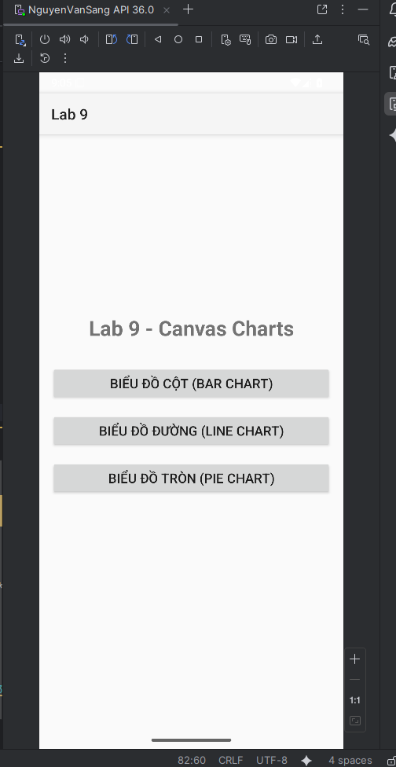
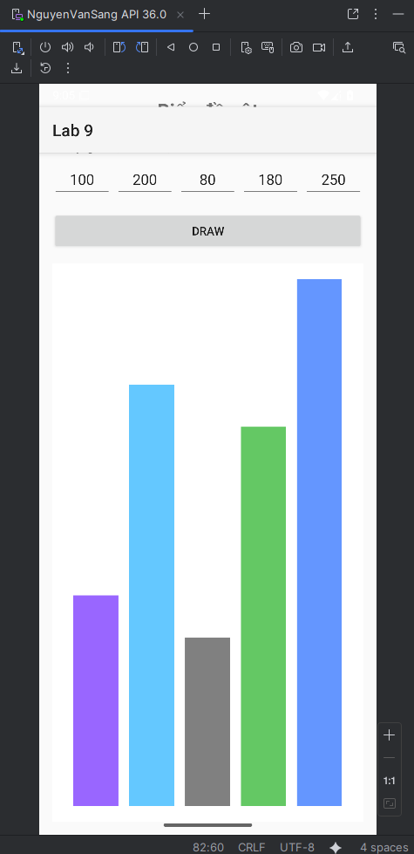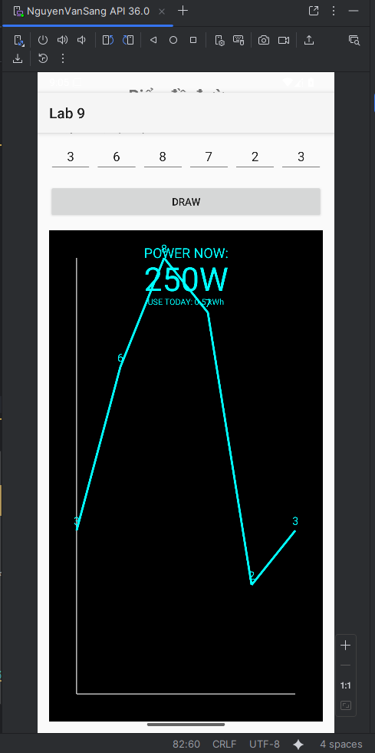
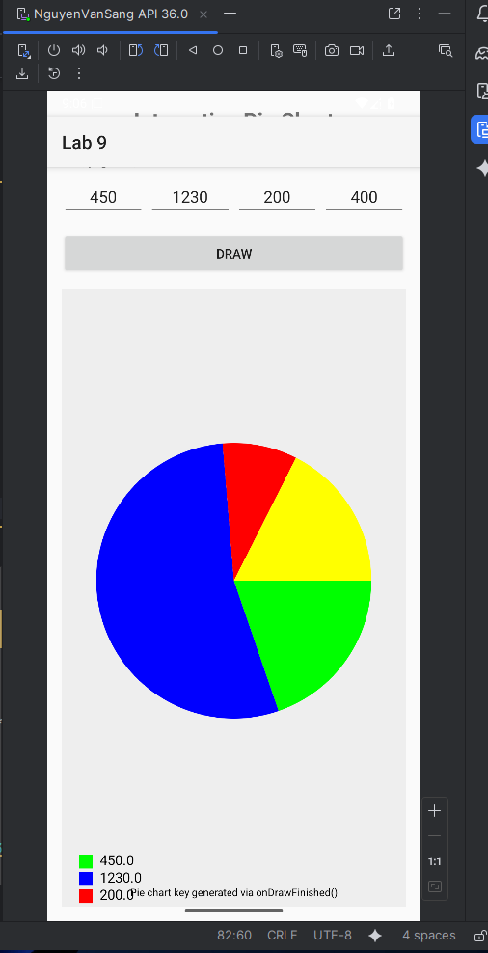

Lab 10 – 11 - 12: Ứng dụng truyện cười

Link data set:
C:\Users\nvs15\AndroidStudioProjects\lab11\app\src\main\assets\photo\ RuaVaTho.jpg
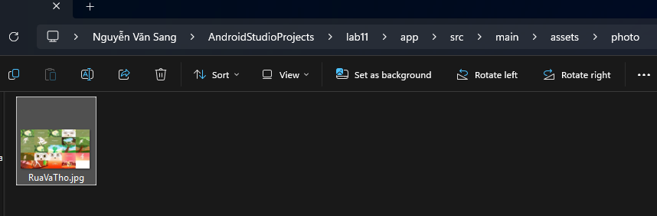
C:\Users\nvs15\AndroidStudioProjects\lab11\app\src\main\assets\story\ truyenngungon.txt
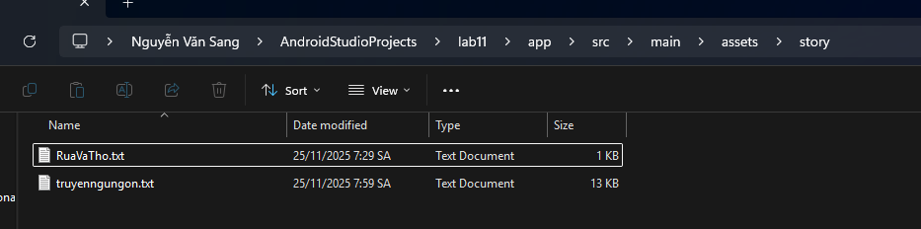
C:\Users\nvs15\AndroidStudioProjects\lab11\app\src\main\res\drawable

Trình bày:
1. Tạo project Android mới
Tên project: Lab11
Package: com.example.lab11
Minimum SDK: 25
2. Thêm dependencies vào build.gradle.kts
androidx.recyclerview:recyclerview:1.3.2
androidx.viewpager:viewpager:1.0.0
3. Tạo thư mục assets và file dữ liệu
Bước 3.1: Tạo thư mục assets/story

Tạo file truyenngungon.txt chứa dữ liệu truyện theo format:
Tên chủ đề | Tên trang
Nội dung truyện
Bước 3.2: Tạo thư mục assets/photo

Thêm ảnh minh họa cho truyện (RuaVaTho.jpg)
4. Thêm resources
Bước 4.1: Thêm hình ảnh drawable

img1.jpg đến img8.png (ảnh cho 8 truyện)
ic_back.xml, ic_face.xml, ic_splash.xml, ic_congai.xml
Bước 4.2: Thêm màu sắc vào colors.xml

greenMid, greenLight, white, black
5. Tạo Model Classes
Bước 5.1: Tạo StoryEntity.java

Thuộc tính private final: String topicName, name, content
Constructor với 3 tham số
Getter cho tất cả thuộc tính
Bước 5.2: Tạo StoryData.java

Khai báo static final String[] STORY_NAMES chứa 8 tên truyện
6. Tạo MainActivity
Bước 6.1: Tạo layout activity_main.xml

LinearLayout (id: ln_main) làm container cho Fragment
Bước 6.2: Tạo MainActivity.java

Khai báo: String topicName
Trong onCreate(): showFrg(new M000SplashFrg())
Tạo phương thức showFrg(Fragment frg): replace fragment vào ln_main
Tạo phương thức gotoM001Screen(): chuyển sang M001TopicFrg
Tạo phương thức gotoM002Screen(String topicName): chuyển sang M002StoryFrg
Tạo phương thức backToM001Screen(): quay lại M001TopicFrg
Tạo phương thức gotoM003Screen(ArrayList, StoryEntity): chuyển sang M003DetailStoryFrg
7. Tạo M000SplashFrg (Splash Screen)
Bước 7.1: Tạo layout m000_frg_splash.xml

FrameLayout với background greenMid
TextView "TRUYỆN NGỤ NGÔN" ở giữa màn hình
Bước 7.2: Tạo M000SplashFrg.java

Override onCreateView(): inflate layout và gọi initViews()
Trong initViews(): dùng Handler.postDelayed() delay 2 giây rồi gọi gotoM001Screen()
8. Tạo M001TopicFrg (Danh sách chủ đề)
Bước 8.1: Tạo layout actionbar_home.xml

LinearLayout ngang với background greenLight
ImageView (id: iv_back) với visibility gone
TextView (id: tv_name) hiển thị tiêu đề
Bước 8.2: Tạo layout item_topic.xml

LinearLayout ngang với background trắng
ImageView (id: iv_topic) 80x80dp
TextView (id: tv_topic) hiển thị tên truyện
Bước 8.3: Tạo layout m001_frg_topic.xml

LinearLayout dọc với background greenMid
Include actionbar_home.xml
ScrollView chứa LinearLayout (id: ln_topic)
Bước 8.4: Tạo M001TopicFrg.java

Implements View.OnClickListener
Khai báo: Context mContext, int[] storyImages (8 ảnh)
Override onCreateView(): inflate layout và gọi initViews()
Override onAttach(): lưu context
Trong initViews():
findViewById ln_topic
Vòng for qua STORY_NAMES:
Inflate item_topic.xml
Set ảnh và tên truyện
addView vào ln_topic
Set tag và setOnClickListener
Override onClick(): lấy storyName từ tag và gọi gotoM002Screen()
9. Tạo M002StoryFrg (Danh sách trang truyện)
Bước 9.1: Tạo layout item_story.xml

LinearLayout dọc với background trắng
TableRow chứa:
ImageView ic_face
TextView (id: tv_story) hiển thị tên trang
Bước 9.2: Tạo layout m002_frg_story.xml

LinearLayout dọc với background greenMid
Include actionbar_home.xml
RecyclerView (id: rv_story)
Bước 9.3: Tạo M002StoryFrg.java

Khai báo: Context mContext, String topicName
Override onCreateView(): inflate layout và gọi initViews()
Trong initViews():
Set iv_back visible và setOnClickListener
Set tv_name với topicName
Gọi readStoryFromFile() để đọc dữ liệu
Tạo StoryAdapter và setAdapter cho RecyclerView
Tạo phương thức readStoryFromFile():
Mở file truyenngungon.txt từ assets
Dùng BufferedReader đọc từng dòng
Parse dòng có "|" để lấy topicName và pageName
Nếu topicName khớp: đọc dòng tiếp theo làm content
Tạo StoryEntity và add vào ArrayList
Return ArrayList
Tạo phương thức setTopicName(String topicName)
10. Tạo StoryAdapter (RecyclerView Adapter)
Bước 10.1: Tạo StoryAdapter.java

Extends RecyclerView.Adapter
Khai báo: ArrayList listStory, Context mContext
Constructor nhận listStory và mContext
Override onCreateViewHolder(): inflate item_story.xml
Override onBindViewHolder(): set tag và text cho TextView
Override getItemCount(): return listStory.size()
Tạo inner class StoryHolder extends RecyclerView.ViewHolder:
Khai báo TextView tvName
Constructor: findViewById và setOnClickListener gọi gotoM003Screen()
11. Tạo M003DetailStoryFrg (Chi tiết truyện với ViewPager)
Bước 11.1: Tạo layout item_detail_story.xml

LinearLayout dọc với background trắng
TextView (id: tv_name) hiển thị tên trang, textStyle bold
ScrollView chứa TextView (id: tv_content) hiển thị nội dung
Bước 11.2: Tạo layout m003_frg_detail_story.xml

LinearLayout dọc với background trắng
Include actionbar_home.xml
ViewPager (id: vp_story)
Bước 11.3: Tạo M003DetailStoryFrg.java

Khai báo: Context mContext, ArrayList listStory, String topicName, StoryEntity currentStory
Override onCreateView(): inflate layout và gọi initViews()
Trong initViews():
Set iv_back visible và setOnClickListener
Set tv_name với topicName
Tạo DetailStoryAdapter và setAdapter cho ViewPager
setCurrentItem với vị trí của currentStory
Tạo phương thức setData(String topicName, ArrayList, StoryEntity)
12. Tạo DetailStoryAdapter (ViewPager Adapter)
Bước 12.1: Tạo DetailStoryAdapter.java

Extends PagerAdapter
Khai báo: ArrayList listStory, Context mContext
Constructor nhận listStory và mContext
Override instantiateItem():
Inflate item_detail_story.xml
findViewById tv_name và tv_content
Set text từ StoryEntity
addView vào container
Return view
Override getCount(): return listStory.size()
Override isViewFromObject(): return view.equals(object)
Override destroyItem(): removeView từ container
13. Cấu hình AndroidManifest.xml
Đăng ký MainActivity (LAUNCHER)
Theme: NoActionBar

Kết quả:
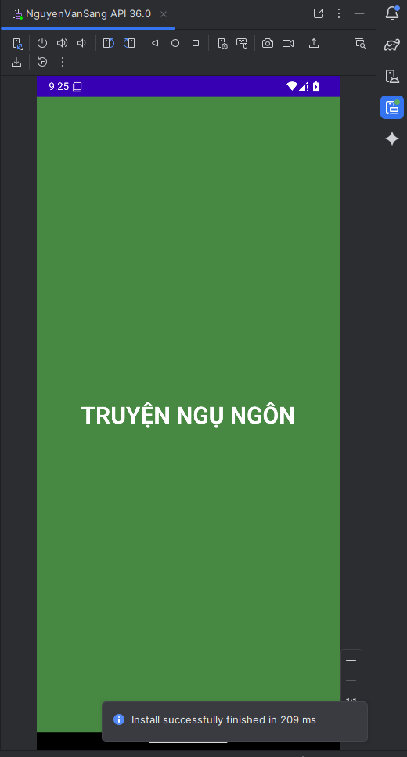
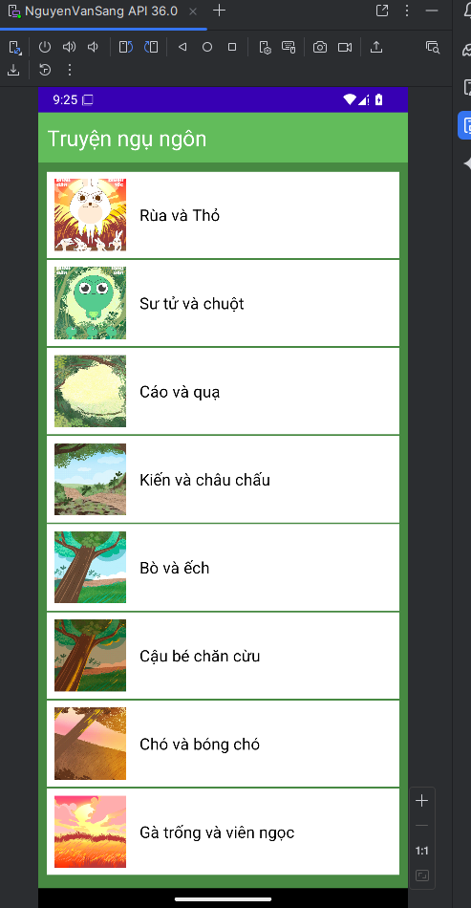
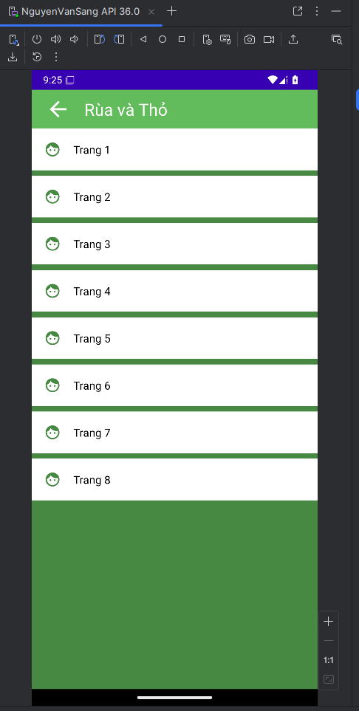
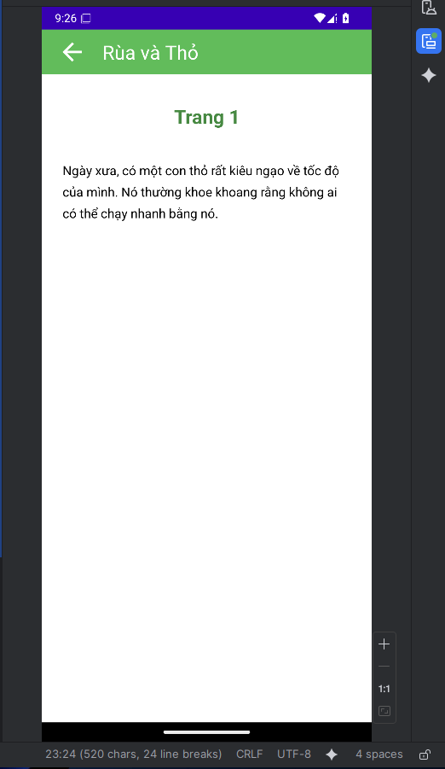
Lab 9: Canvas and MultiThreading
Code:
BarChartActivity.java
package com.example.lab9;
import android.os.Bundle;
import android.view.View;
import android.widget.Button;
import android.widget.EditText;
import android.widget.Toast;
import androidx.appcompat.app.AppCompatActivity;
public class BarChartActivity extends AppCompatActivity {
private BarChartView barChartView;
private EditText etValue1, etValue2, etValue3, etValue4, etValue5;
private Button btnDraw;
@Override
protected void onCreate(Bundle savedInstanceState) {
super.onCreate(savedInstanceState);
setContentView(R.layout.activity_bar_chart);
barChartView = findViewById(R.id.barChartView);
etValue1 = findViewById(R.id.etValue1);
etValue2 = findViewById(R.id.etValue2);
etValue3 = findViewById(R.id.etValue3);
etValue4 = findViewById(R.id.etValue4);
etValue5 = findViewById(R.id.etValue5);
btnDraw = findViewById(R.id.btnDraw);
btnDraw.setOnClickListener(new View.OnClickListener() {
@Override
public void onClick(View v) {
try {
float[] values = new float[5];
values[0] = Float.parseFloat(etValue1.getText().toString());
values[1] = Float.parseFloat(etValue2.getText().toString());
values[2] = Float.parseFloat(etValue3.getText().toString());
values[3] = Float.parseFloat(etValue4.getText().toString());
values[4] = Float.parseFloat(etValue5.getText().toString());
barChartView.setValues(values);
} catch (NumberFormatException e) {
Toast.makeText(BarChartActivity.this, "Vui lòng nhập số hợp lệ", Toast.LENGTH_SHORT).show();
}
}
});
}
}
BarChartView.java
package com.example.lab9;
import android.content.Context;
import android.graphics.Canvas;
import android.graphics.Color;
import android.graphics.Paint;
import android.util.AttributeSet;
import android.view.View;
public class BarChartView extends View {
private float[] values = {100, 200, 80, 180, 250};
private int[] colors = {
Color.rgb(153, 102, 255),
Color.rgb(100, 200, 255),
Color.rgb(128, 128, 128),
Color.rgb(100, 200, 100),
Color.rgb(100, 150, 255),
};
private Paint paint;
public BarChartView(Context context) {
super(context);
init();
}
public BarChartView(Context context, AttributeSet attrs) {
super(context, attrs);
init();
}
private void init() {
paint = new Paint();
paint.setAntiAlias(true);
}
public void setValues(float[] values) {
this.values = values;
invalidate();
}
@Override
protected void onDraw(Canvas canvas) {
super.onDraw(canvas);
if (values == null || values.length == 0) return;
int width = getWidth();
int height = getHeight();
int padding = 50;
int chartHeight = height - 2 * padding;
int chartWidth = width - 2 * padding;
float maxValue = 0;
for (float value : values) {
if (value > maxValue) maxValue = value;
}
int barWidth = chartWidth / values.length;
int barSpacing = barWidth / 5;
int actualBarWidth = barWidth - barSpacing;
for (int i = 0; i < values.length; i++) {
float barHeight = (values[i] / maxValue) * chartHeight;
float left = padding + i * barWidth + barSpacing / 2;
float top = height - padding - barHeight;
float right = left + actualBarWidth;
float bottom = height - padding;
paint.setColor(colors[i % colors.length]);
canvas.drawRect(left, top, right, bottom, paint);
}
}
}
LineChartActivity.java
package com.example.lab9;
import android.os.Bundle;
import android.view.View;
import android.widget.Button;
import android.widget.EditText;
import android.widget.Toast;
import androidx.appcompat.app.AppCompatActivity;
public class LineChartActivity extends AppCompatActivity {
private LineChartView lineChartView;
private EditText etLine1, etLine2, etLine3, etLine4, etLine5, etLine6;
private Button btnDrawLine;
@Override
protected void onCreate(Bundle savedInstanceState) {
super.onCreate(savedInstanceState);
setContentView(R.layout.activity_line_chart);
lineChartView = findViewById(R.id.lineChartView);
etLine1 = findViewById(R.id.etLine1);
etLine2 = findViewById(R.id.etLine2);
etLine3 = findViewById(R.id.etLine3);
etLine4 = findViewById(R.id.etLine4);
etLine5 = findViewById(R.id.etLine5);
etLine6 = findViewById(R.id.etLine6);
btnDrawLine = findViewById(R.id.btnDrawLine);
btnDrawLine.setOnClickListener(new View.OnClickListener() {
@Override
public void onClick(View v) {
try {
float[] values = new float[6];
values[0] = Float.parseFloat(etLine1.getText().toString());
values[1] = Float.parseFloat(etLine2.getText().toString());
values[2] = Float.parseFloat(etLine3.getText().toString());
values[3] = Float.parseFloat(etLine4.getText().toString());
values[4] = Float.parseFloat(etLine5.getText().toString());
values[5] = Float.parseFloat(etLine6.getText().toString());
lineChartView.setValues(values);
} catch (NumberFormatException e) {
Toast.makeText(LineChartActivity.this, "Vui lòng nhập số hợp lệ", Toast.LENGTH_SHORT).show();
}
}
});
}
}
LineChartView.java
package com.example.lab9;
import android.content.Context;
import android.graphics.Canvas;
import android.graphics.Color;
import android.graphics.Paint;
import android.util.AttributeSet;
import android.view.View;
public class LineChartView extends View {
private float[] values = {3, 6, 8, 7, 2, 3};
private Paint linePaint;
private Paint textPaint;
private Paint axisPaint;
public LineChartView(Context context) {
super(context);
init();
}
public LineChartView(Context context, AttributeSet attrs) {
super(context, attrs);
init();
}
private void init() {
linePaint = new Paint();
linePaint.setAntiAlias(true);
linePaint.setColor(Color.CYAN);
linePaint.setStrokeWidth(8f);
linePaint.setStyle(Paint.Style.STROKE);
textPaint = new Paint();
textPaint.setAntiAlias(true);
textPaint.setColor(Color.CYAN);
textPaint.setTextSize(40f);
textPaint.setTextAlign(Paint.Align.CENTER);
axisPaint = new Paint();
axisPaint.setAntiAlias(true);
axisPaint.setColor(Color.WHITE);
axisPaint.setStrokeWidth(3f);
}
public void setValues(float[] values) {
this.values = values;
invalidate();
}
@Override
protected void onDraw(Canvas canvas) {
super.onDraw(canvas);
if (values == null || values.length == 0) return;
int width = getWidth();
int height = getHeight();
int padding = 100;
int chartHeight = height - 2 * padding;
int chartWidth = width - 2 * padding;
float maxValue = 0;
for (float value : values) {
if (value > maxValue) maxValue = value;
}
canvas.drawLine(padding, height - padding, width - padding, height - padding, axisPaint);
canvas.drawLine(padding, padding, padding, height - padding, axisPaint);
float stepX = (float) chartWidth / (values.length - 1);
for (int i = 0; i < values.length - 1; i++) {
float x1 = padding + i * stepX;
float y1 = height - padding - (values[i] / maxValue) * chartHeight;
float x2 = padding + (i + 1) * stepX;
float y2 = height - padding - (values[i + 1] / maxValue) * chartHeight;
canvas.drawLine(x1, y1, x2, y2, linePaint);
canvas.drawText(String.valueOf((int) values[i]), x1, y1 - 20, textPaint);
}
canvas.drawText(String.valueOf((int) values[values.length - 1]),
padding + (values.length - 1) * stepX,
height - padding - (values[values.length - 1] / maxValue) * chartHeight - 20,
textPaint);
textPaint.setTextSize(50f);
canvas.drawText("POWER NOW:", width / 2, 100, textPaint);
textPaint.setTextSize(120f);
canvas.drawText("250W", width / 2, 220, textPaint);
textPaint.setTextSize(30f);
canvas.drawText("USE TODAY: 0.5 kWh", width / 2, 270, textPaint);
}
}
MainActivity.java
package com.example.lab9;
import android.content.Intent;
import android.os.Bundle;
import android.view.View;
import android.widget.Button;
import androidx.appcompat.app.AppCompatActivity;
public class MainActivity extends AppCompatActivity {
@Override
protected void onCreate(Bundle savedInstanceState) {
super.onCreate(savedInstanceState);
setContentView(R.layout.activity_main);
Button btnBarChart = findViewById(R.id.btnBarChart);
Button btnLineChart = findViewById(R.id.btnLineChart);
Button btnPieChart = findViewById(R.id.btnPieChart);
btnBarChart.setOnClickListener(new View.OnClickListener() {
@Override
public void onClick(View v) {
startActivity(new Intent(MainActivity.this, BarChartActivity.class));
}
});
btnLineChart.setOnClickListener(new View.OnClickListener() {
@Override
public void onClick(View v) {
startActivity(new Intent(MainActivity.this, LineChartActivity.class));
}
});
btnPieChart.setOnClickListener(new View.OnClickListener() {
@Override
public void onClick(View v) {
startActivity(new Intent(MainActivity.this, PieChartActivity.class));
}
});
}
}
MyCanvas.java
package com.example.lab9;
import android.content.Context;
import android.graphics.Canvas;
import android.graphics.Color;
import android.graphics.Paint;
import android.util.AttributeSet;
import android.view.View;
public class MyCanvas extends View {
public static int color = Color.YELLOW;
private int drawMode = 0;
public MyCanvas(Context context) {
super(context, null);
}
public MyCanvas(Context context, AttributeSet attrs) {
super(context, attrs, 0);
}
@Override
protected void onDraw(Canvas canvas) {
super.onDraw(canvas);
canvas.drawColor(color);
switch (drawMode) {
case 1:
drawText(canvas, "Thái Duy Quy");
break;
case 2:
drawRect(canvas);
break;
case 3:
drawText(canvas, "Thái Duy Quy");
drawRect(canvas);
break;
}
}
private void drawText(Canvas canvas, String mMessage) {
int viewWidth = getWidth();
int viewHeight = getHeight();
canvas.save();
canvas.translate(viewWidth / 2, viewHeight / 2);
Paint mPaint = new Paint();
mPaint.setColor(Color.RED);
mPaint.setTextSize(60f);
for (int i = 0; i < 10; i++) {
canvas.drawText(mMessage, 0, 0, mPaint);
canvas.rotate(36);
}
canvas.restore();
}
private void drawRect(Canvas canvas) {
int pos = 10;
int viewWidth = getWidth();
int viewHeight = getHeight();
Paint mPaint = new Paint();
mPaint.setColor(Color.BLUE);
canvas.drawRect(pos, viewHeight / 2, pos + viewWidth / 5, viewHeight, mPaint);
mPaint.setColor(Color.RED);
canvas.drawRect(pos * 2 + viewWidth / 5, viewHeight / 2 - 100,
(pos + viewWidth / 5) * 2, viewHeight, mPaint);
}
public void setDrawMode(int mode) {
this.drawMode = mode;
invalidate();
}
}
PieChartActivity.java
package com.example.lab9;
import android.os.Bundle;
import android.view.View;
import android.widget.Button;
import android.widget.EditText;
import android.widget.Toast;
import androidx.appcompat.app.AppCompatActivity;
public class PieChartActivity extends AppCompatActivity {
private PieChartView pieChartView;
private EditText etPie1, etPie2, etPie3, etPie4;
private Button btnDrawPie;
@Override
protected void onCreate(Bundle savedInstanceState) {
super.onCreate(savedInstanceState);
setContentView(R.layout.activity_pie_chart);
pieChartView = findViewById(R.id.pieChartView);
etPie1 = findViewById(R.id.etPie1);
etPie2 = findViewById(R.id.etPie2);
etPie3 = findViewById(R.id.etPie3);
etPie4 = findViewById(R.id.etPie4);
btnDrawPie = findViewById(R.id.btnDrawPie);
btnDrawPie.setOnClickListener(new View.OnClickListener() {
@Override
public void onClick(View v) {
try {
float[] values = new float[4];
values[0] = Float.parseFloat(etPie1.getText().toString());
values[1] = Float.parseFloat(etPie2.getText().toString());
values[2] = Float.parseFloat(etPie3.getText().toString());
values[3] = Float.parseFloat(etPie4.getText().toString());
pieChartView.setValues(values);
} catch (NumberFormatException e) {
Toast.makeText(PieChartActivity.this, "Vui lòng nhập số hợp lệ", Toast.LENGTH_SHORT).show();
}
}
});
}
}
PieChartView.java
package com.example.lab9;
import android.content.Context;
import android.graphics.Canvas;
import android.graphics.Color;
import android.graphics.Paint;
import android.graphics.RectF;
import android.util.AttributeSet;
import android.view.View;
public class PieChartView extends View {
private float[] values = {450, 1230, 200, 400};
private String[] labels = {"450.0", "1230.0", "200.0", "400.0"};
private int[] colors = {
Color.GREEN,
Color.BLUE,
Color.RED,
Color.YELLOW
};
private Paint paint;
private Paint textPaint;
public PieChartView(Context context) {
super(context);
init();
}
public PieChartView(Context context, AttributeSet attrs) {
super(context, attrs);
init();
}
private void init() {
paint = new Paint();
paint.setAntiAlias(true);
paint.setStyle(Paint.Style.FILL);
textPaint = new Paint();
textPaint.setAntiAlias(true);
textPaint.setColor(Color.BLACK);
textPaint.setTextSize(40f);
textPaint.setTextAlign(Paint.Align.LEFT);
}
public void setValues(float[] values) {
this.values = values;
this.labels = new String[values.length];
for (int i = 0; i < values.length; i++) {
labels[i] = String.valueOf(values[i]);
}
invalidate();
}
@Override
protected void onDraw(Canvas canvas) {
super.onDraw(canvas);
if (values == null || values.length == 0) return;
int width = getWidth();
int height = getHeight();
int size = Math.min(width, height) - 200;
int centerX = width / 2;
int centerY = height / 2 - 50;
RectF rectF = new RectF(
centerX - size / 2,
centerY - size / 2,
centerX + size / 2,
centerY + size / 2
);
float total = 0;
for (float value : values) {
total += value;
}
float startAngle = 0;
for (int i = 0; i < values.length; i++) {
float sweepAngle = (values[i] / total) * 360;
paint.setColor(colors[i % colors.length]);
canvas.drawArc(rectF, startAngle, sweepAngle, true, paint);
startAngle += sweepAngle;
}
int legendY = height - 150;
int legendX = 50;
int boxSize = 40;
for (int i = 0; i < values.length; i++) {
paint.setColor(colors[i % colors.length]);
canvas.drawRect(legendX, legendY + i * 50, legendX + boxSize, legendY + i * 50 + boxSize, paint);
canvas.drawText(labels[i], legendX + boxSize + 20, legendY + i * 50 + 30, textPaint);
}
textPaint.setTextAlign(Paint.Align.CENTER);
textPaint.setTextSize(30f);
canvas.drawText("Pie chart key generated via onDrawFinished()", width / 2, height - 30, textPaint);
}
}
Kết quả:
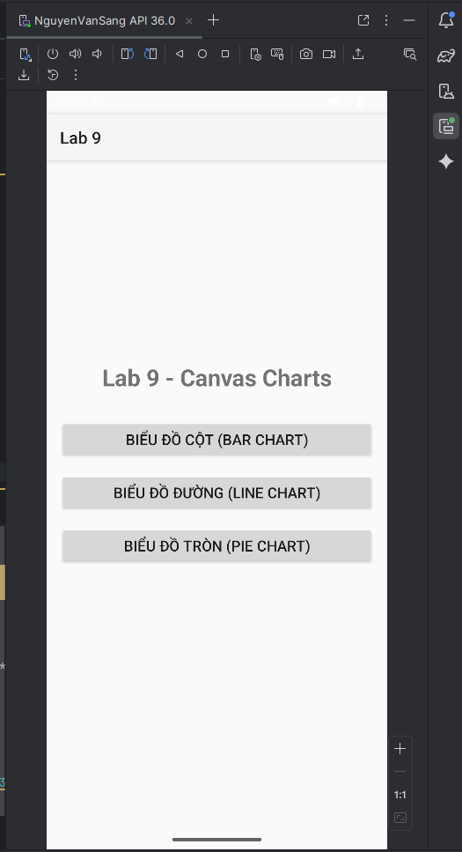
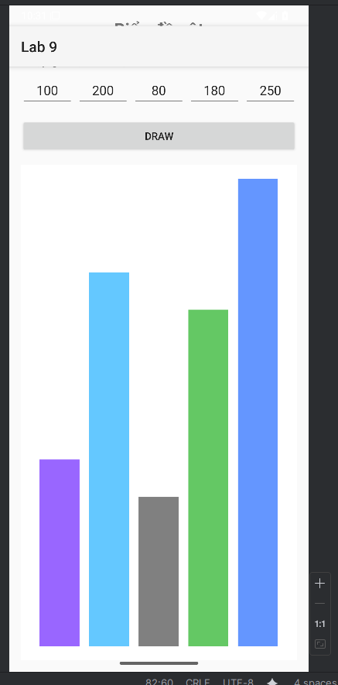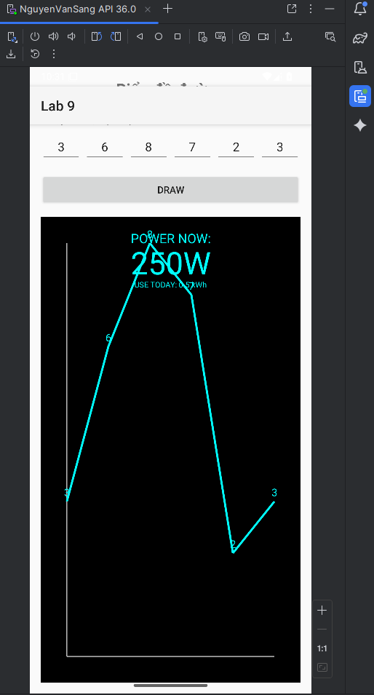
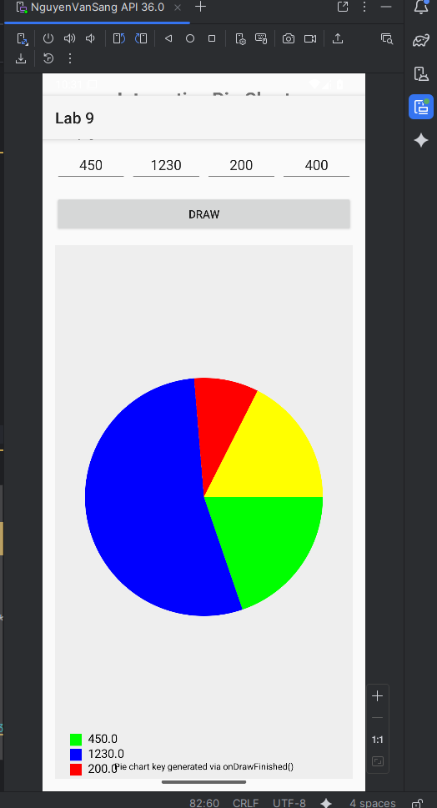

Lab 13-14: Ứng dụng đăng nhập và đăng ký

Trình bày:
1. Cấu hình dự án
Tạo project Android với package com.example.lab13
Cấu hình build.gradle.kts: minSdk 24, targetSdk 36
Thêm dependencies: AppCompat, Material Design, ConstraintLayout
2. Tạo MainActivity
Khai báo constant SAVE_PREF để lưu SharedPreferences
Trong onCreate(): set layout và gọi gotoLoginScreen()
Tạo method gotoLoginScreen(): replace fragment với M000LoginFragment
Tạo method gotoRegisterScreen(): replace fragment với M001RegisterFragment
3. Tạo layout activity_main.xml
LinearLayout với id ln_main làm container cho Fragment
4. Tạo M000LoginFragment (màn hình đăng nhập)
Khai báo EditText: edtEmail, edtPass
Trong onCreateView(): inflate layout m000_frg_login
Trong initView(): findViewById cho các EditText và set OnClickListener cho nút Login và Register
Trong onClick():
Thêm animation fade in
Nếu click Login: gọi login()
Nếu click Register: gọi gotoRegisterScreen()
Trong login():
Kiểm tra email/password có trống không
Lấy SharedPreferences và get password đã lưu theo key email
Kiểm tra email có tồn tại không
Kiểm tra password có khớp không
Hiển thị Toast thông báo kết quả
5. Tạo layout m000_frg_login.xml
FrameLayout chứa View gradient background và TextView "Login"
EditText nhập email với icon email
EditText nhập password với icon key
TextView "Forgot password?"
TextView nút Login với background gradient
TableRow chứa text "Don't have an account?" và "Register"
6. Tạo M001RegisterFragment (màn hình đăng ký)
Khai báo EditText: edtEmail, edtPass, edtRepass
Trong onCreateView(): inflate layout m001_frg_register
Trong initView(): findViewById cho các EditText và set OnClickListener cho nút Register và Back
Trong onClick():
Thêm animation fade in
Nếu click Back: gọi gotoLoginScreen()
Nếu click Register: gọi register()
Trong register():
Kiểm tra các trường có trống không
Kiểm tra password và repassword có khớp không
Lấy SharedPreferences và kiểm tra email đã tồn tại chưa
Lưu tài khoản mới vào SharedPreferences (key: email, value: password)
Hiển thị Toast thành công và quay về màn hình Login
7. Tạo layout m001_frg_register.xml
FrameLayout chứa View gradient background, ImageView nút Back và TextView "Register"
EditText nhập email với icon email
EditText nhập password với icon key
EditText nhập lại password với icon key
TextView nút Register với background gradient
8. Tạo các drawable resources
bg_top.xml: gradient background cho header
bg_radius.xml: background bo góc cho EditText
bg_login.xml: gradient background cho nút Login/Register
ic_email.xml, ic_key.xml, ic_back.xml: các icon vector
9. Cấu hình AndroidManifest.xml
Khai báo MainActivity với intent-filter MAIN và LAUNCHER

Kết quả:
